Python基础学习笔记

1. **标准内建类型**

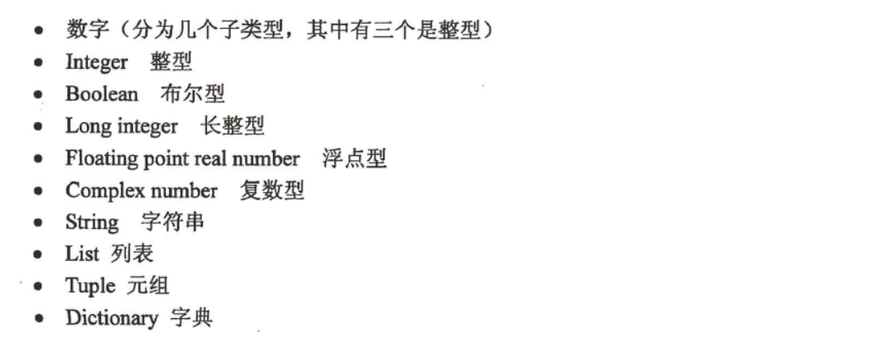

其他内建类型

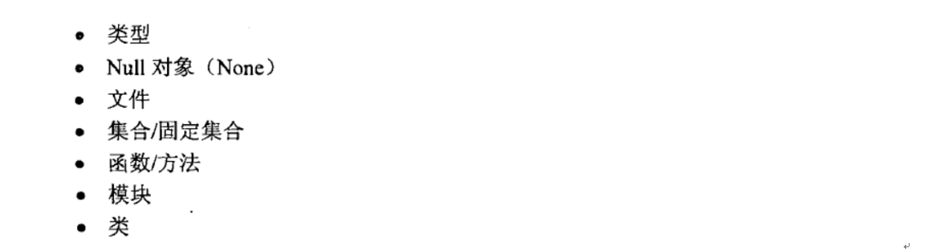

Python中使用None表示其他语言中的Null值

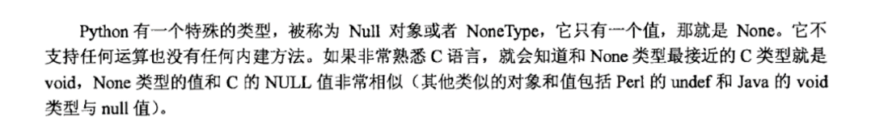

1. **标准内建函数**

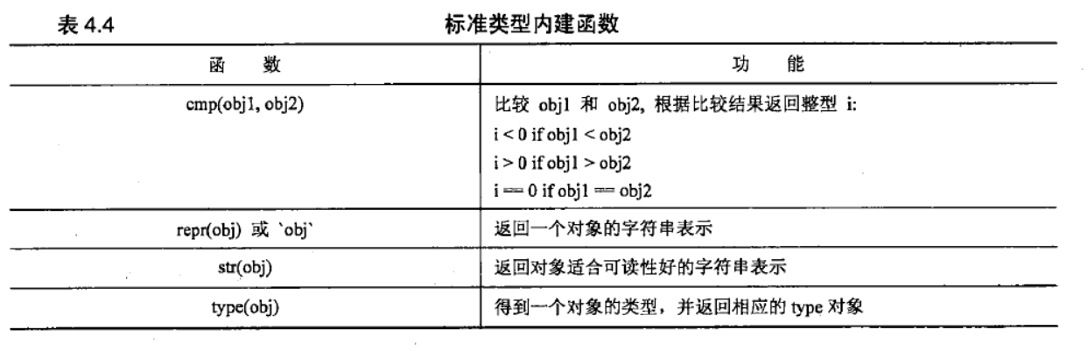

1. **标准运算符**

3.1、算术运算符

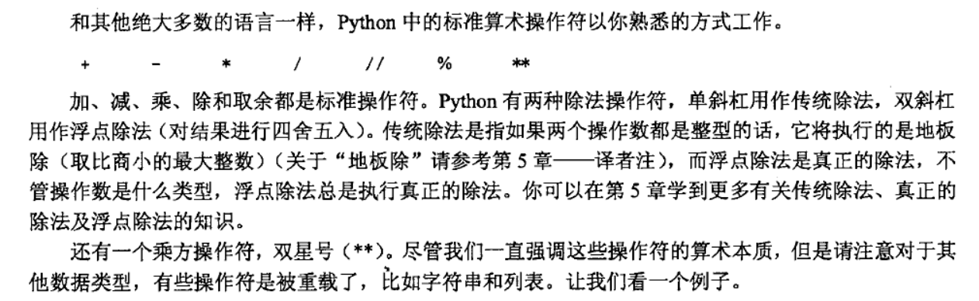

3.2、关系运算操作符

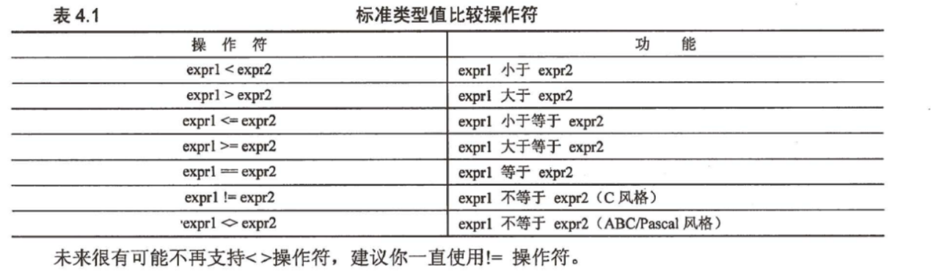

3.3、逻辑运算操作符

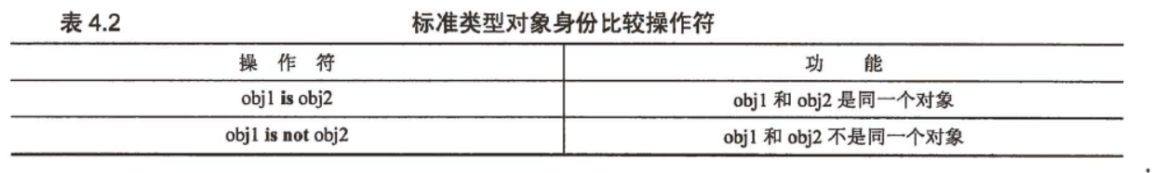

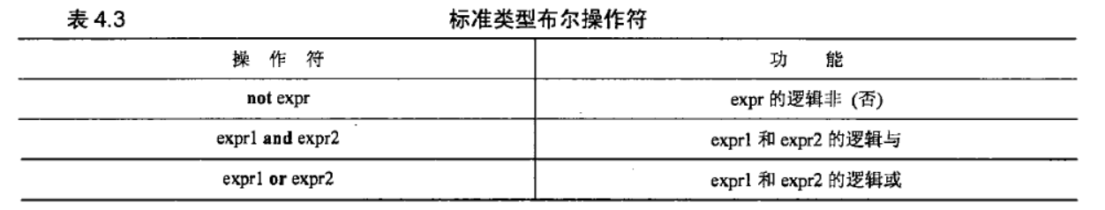

3.4、赋值运算符

3.4.1、普通赋值



3.4.2、增量赋值

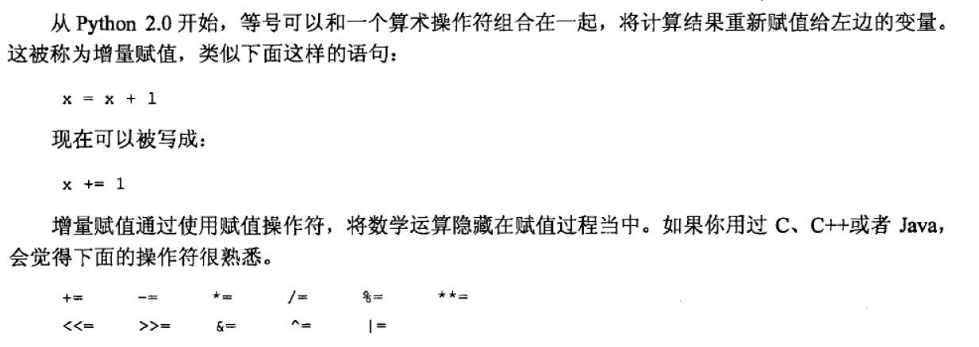

3.4.3、多重赋值

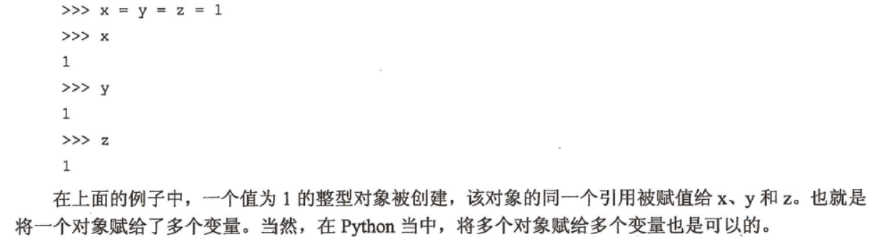

3.4.4、多元赋值

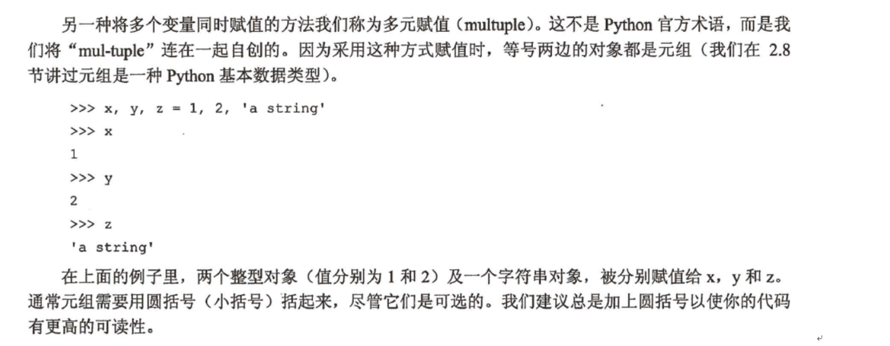

1. **变量**

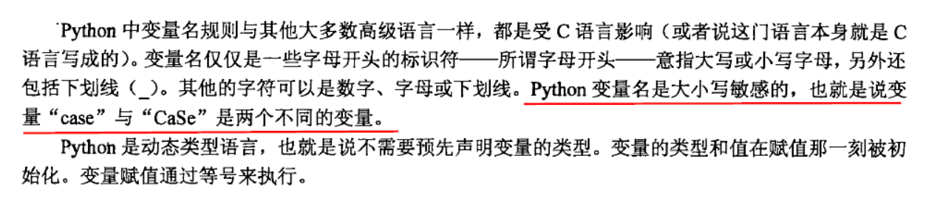

1. **基本编写风格**

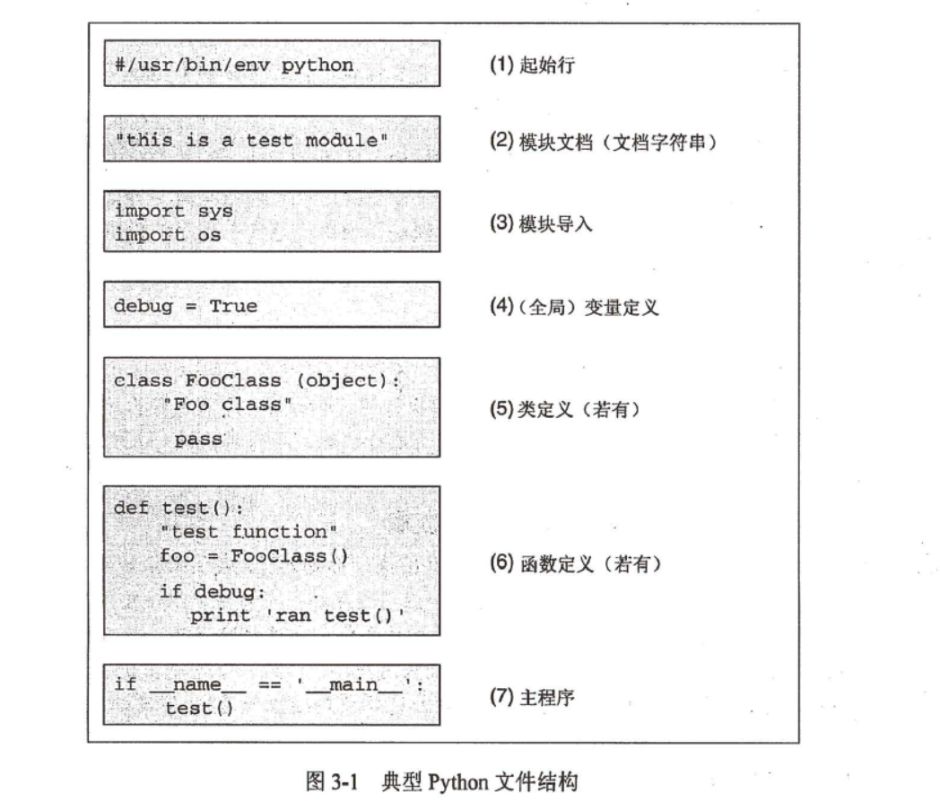

1. **条件与循环语句**

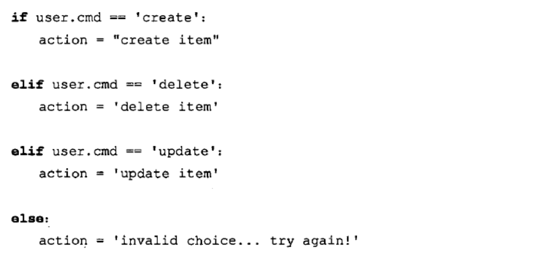

Python暂时不支持switch/case语句。

If语句只能有一个else子句，但可以有多个elif子句。

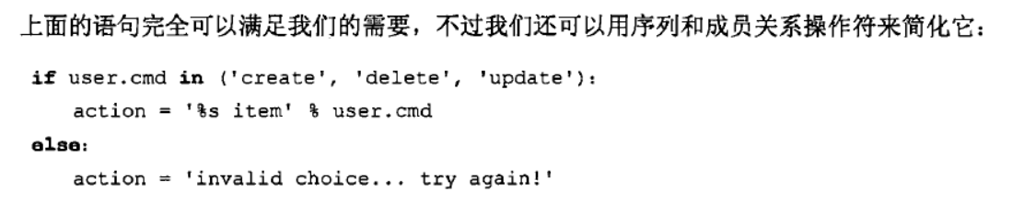

三目运算符：

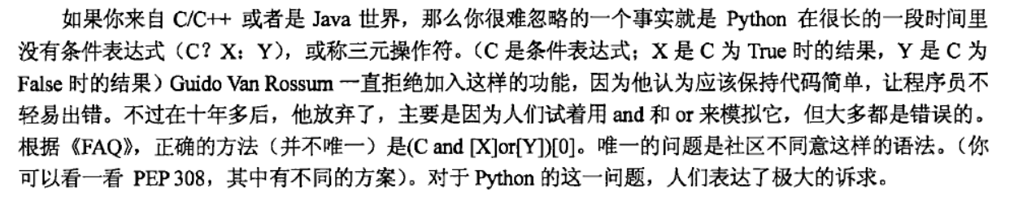

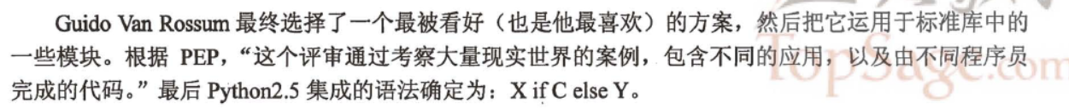

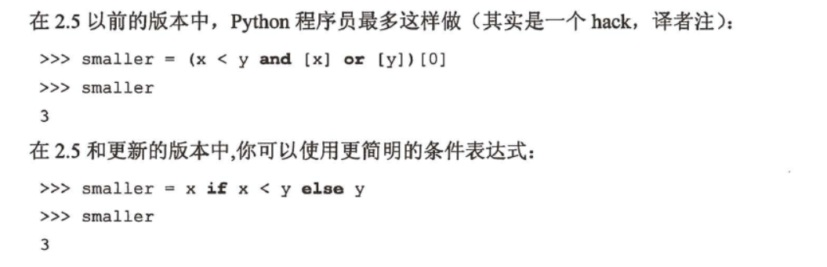

While循环：

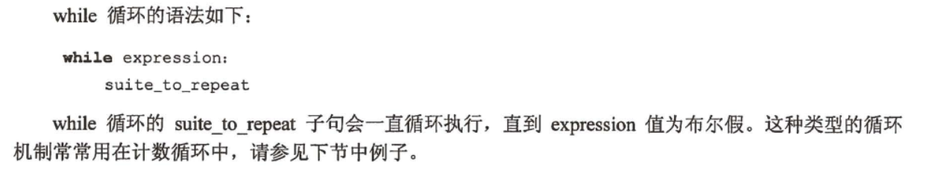

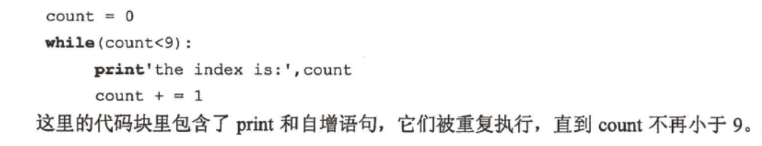

For循环：Python中没有传统意义上的for循环，只有foreach迭代语法。

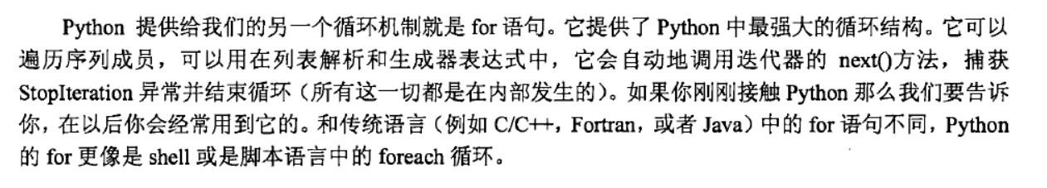

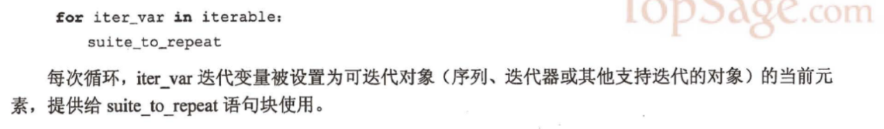

举4个例子：

6.1、循环字符串

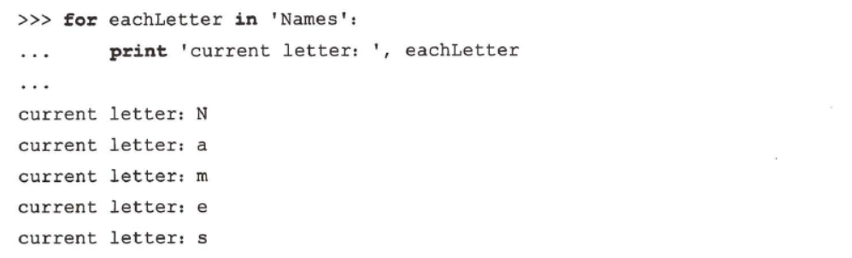

6.2、循环列表：通过序列项迭代

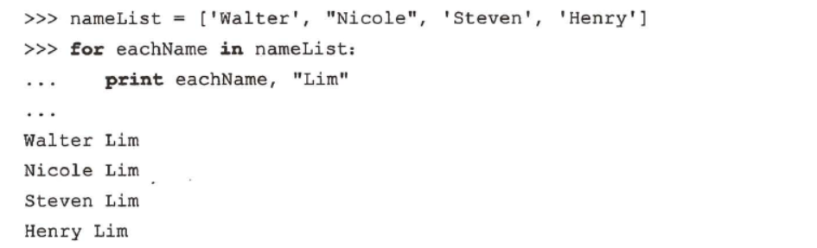

6.3、循环列表：通过序列索引迭代

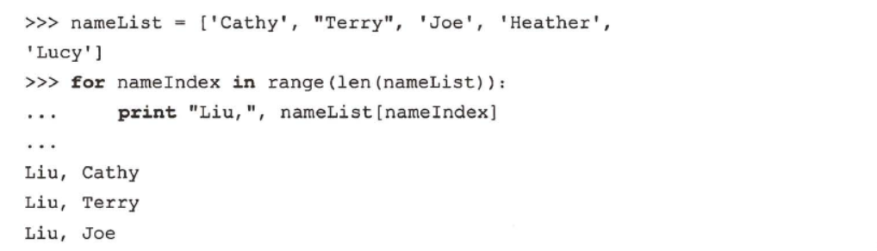

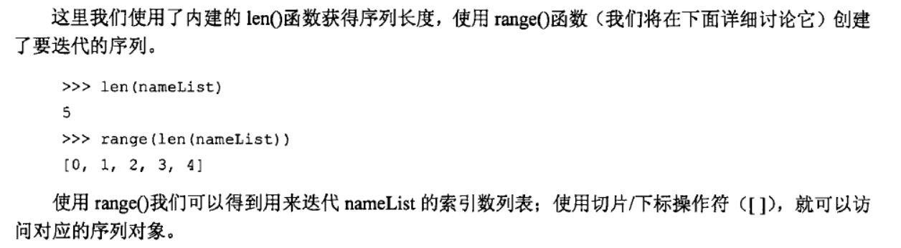

6.4、range()内建函数

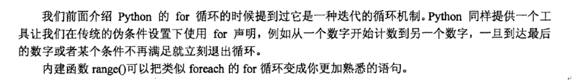

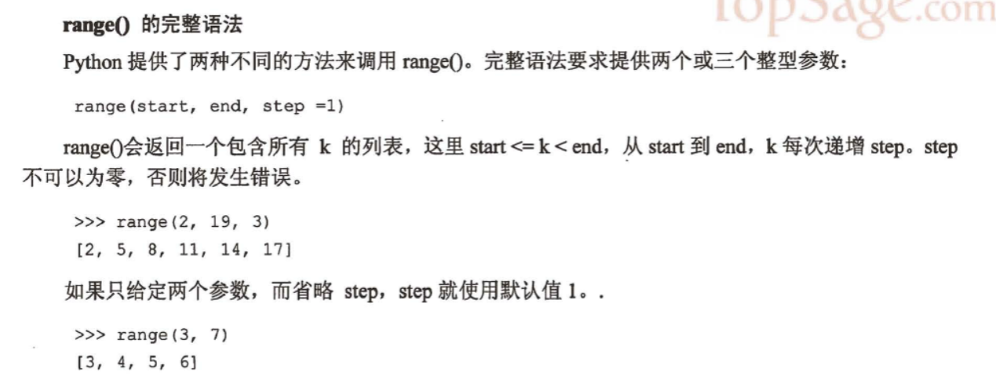

6.5、Python2.x的xrange()内建函数

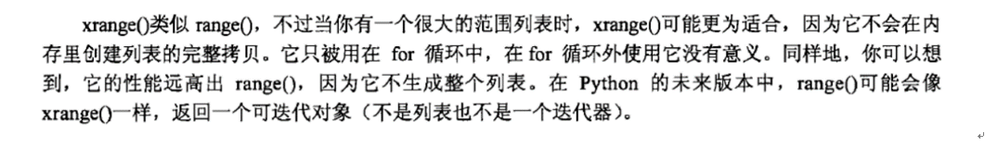

（注意：在Python3.x里面不再支持xrange()内建函数，因其已被合并到range函数中）

6.6、与序列相关的内建函数

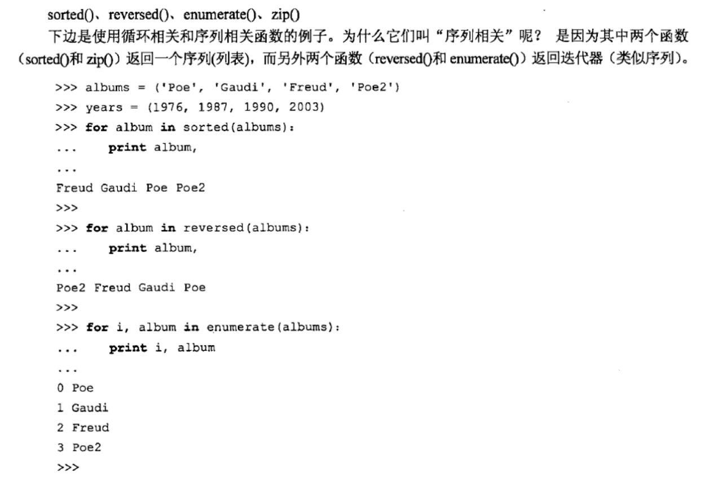

6.7、使用项和索引迭代：

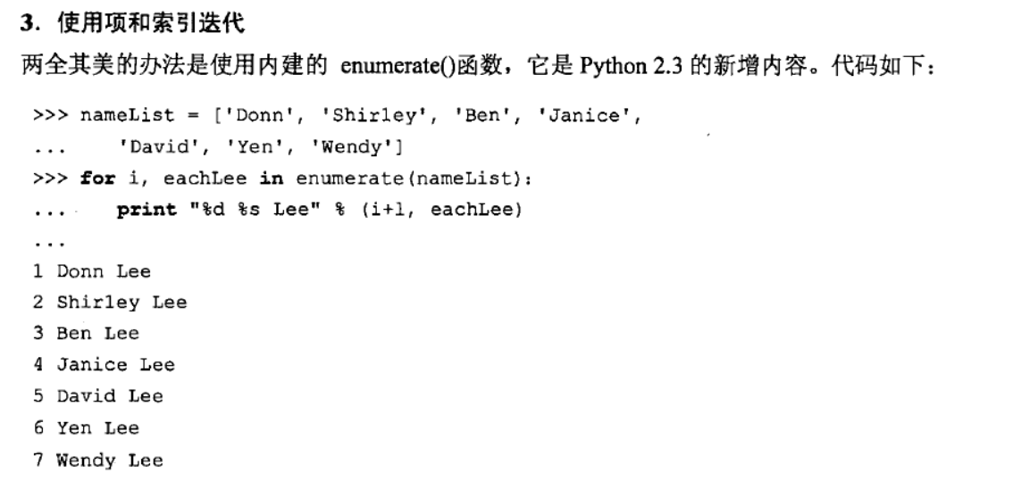

Python的迭代器：

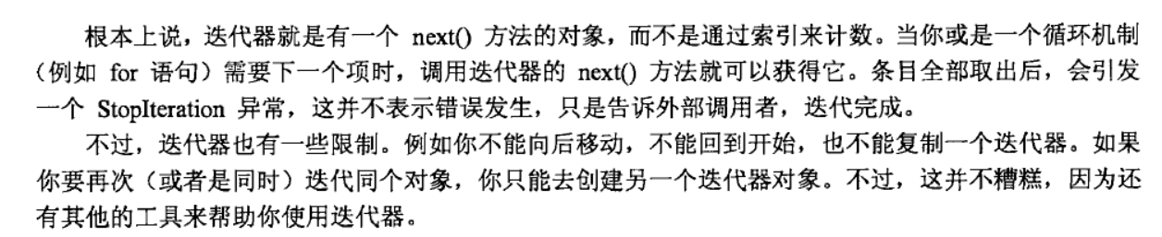

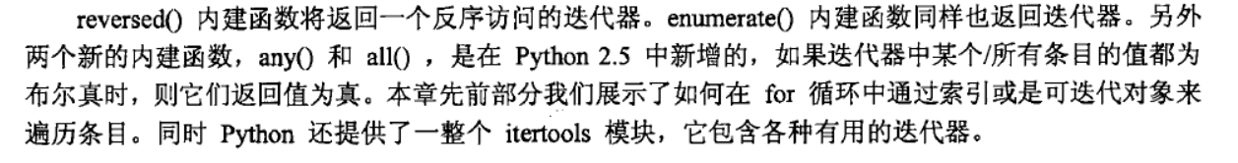

Python的for in语法实际上是迭代器的应用：

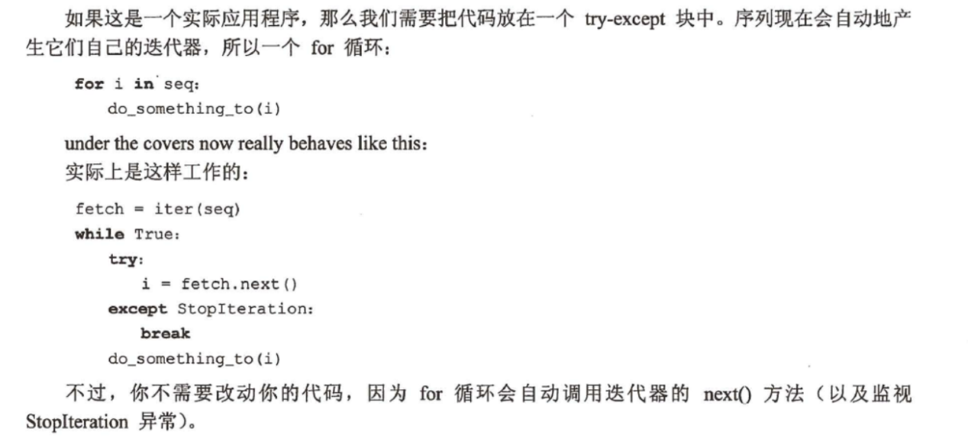

**6.8、break**语句 & **continue**语句，跳出循环，和其他编程语言里面的作业没什么区别

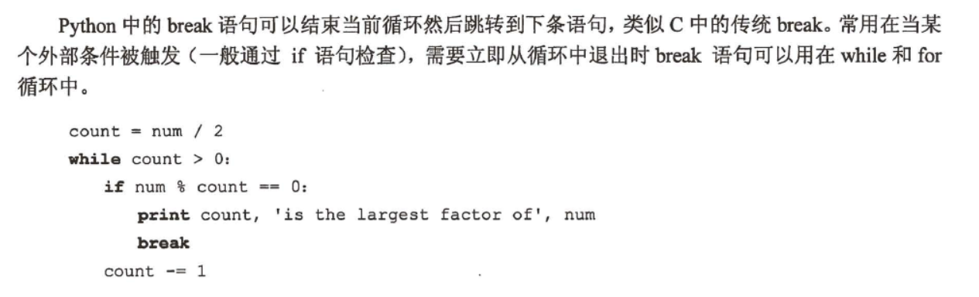

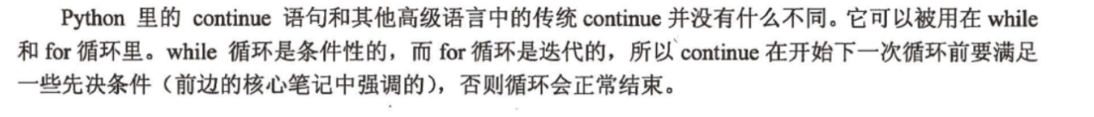

1. **Python中的字典类**

7.1、字面量赋值：

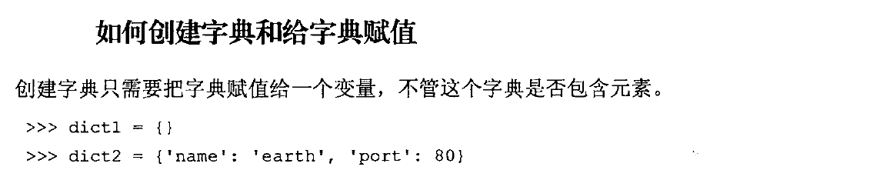

7.2、dict（）工厂方法创建：

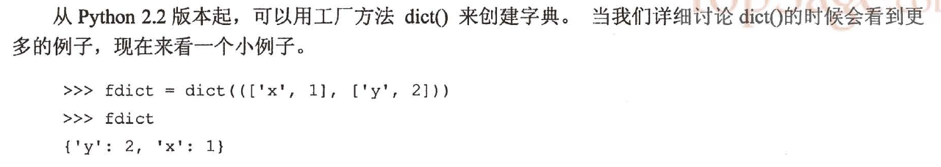

7.3、方便的内建方法fromkeys()

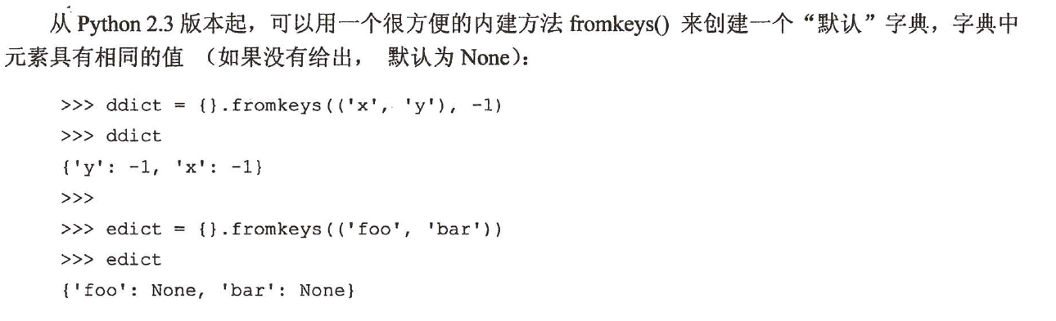

7.4、如何访问字典中的值：

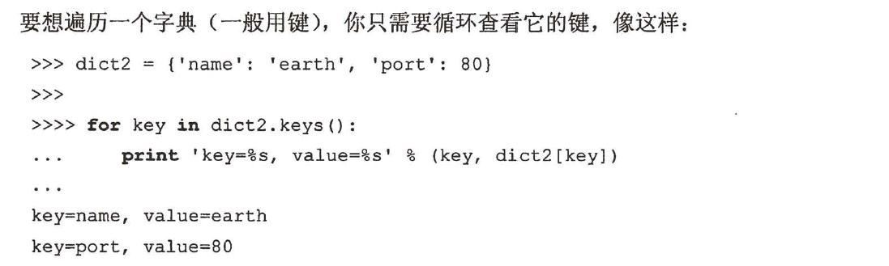

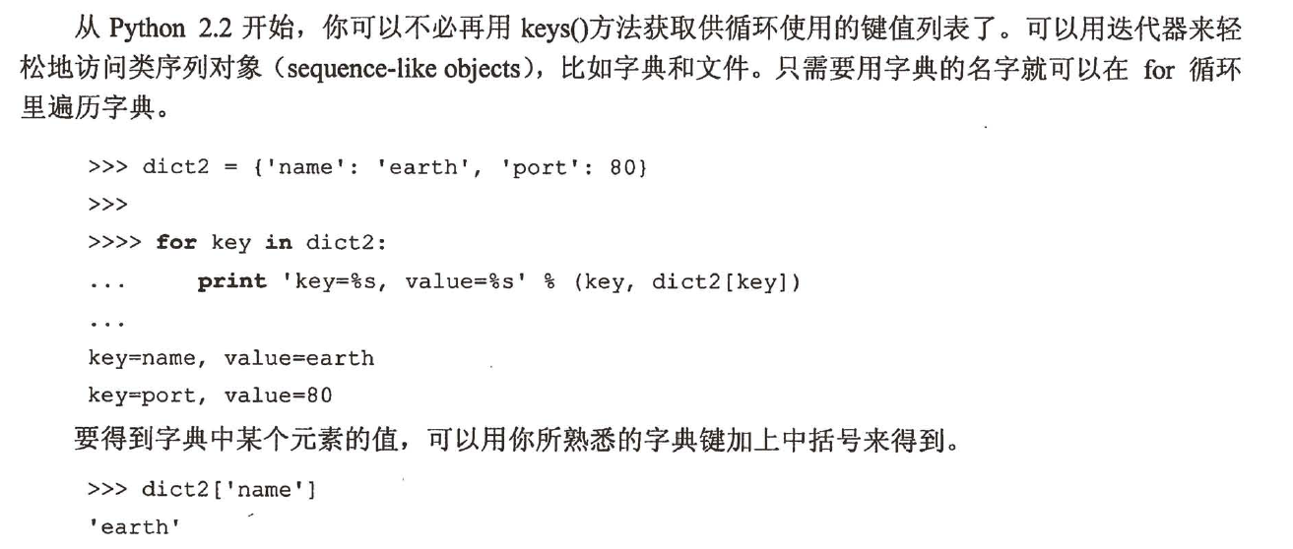

7.5、一个例子：

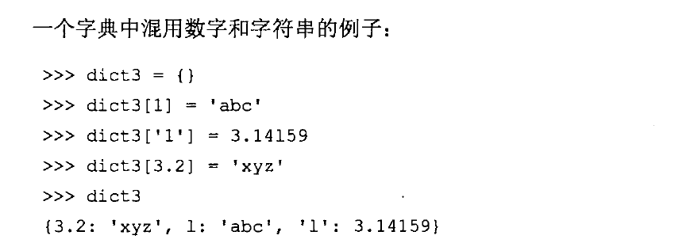

7.6、key（键值）不可改变，并且必须是可哈希化的

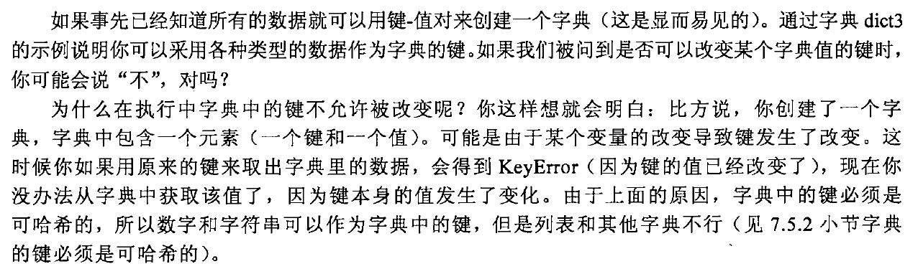

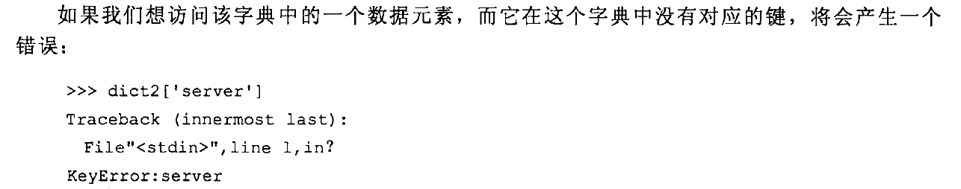

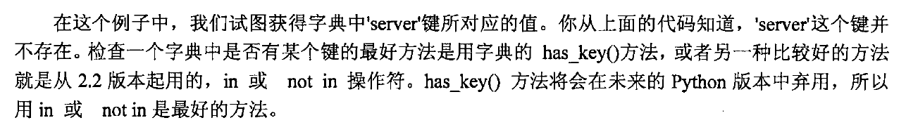

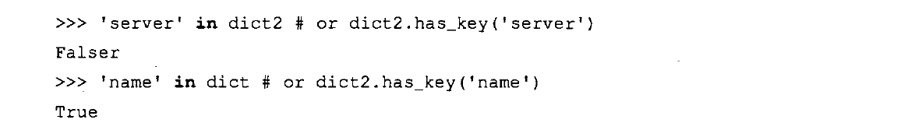

7.7、另外两个常用的字段函数: items()和values()

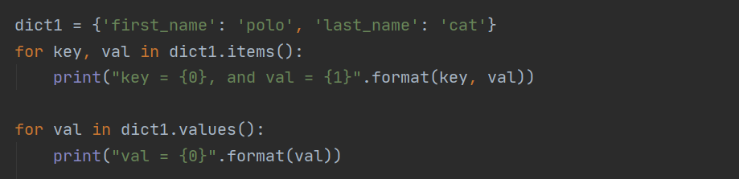

1. **Python中的注释**

8.1、注释的分类：

8.1.1、单行注释：

以#号开头的行。

8.1.2、多行注释：

三个单引号或者三个双引号包围的字符串。(如’’’abc’’’或”””xyz”””)

8.1.3、特殊注释：

Linux/Unix下的可执行脚本解析器

#!/usr/bin/python

#!/usr/bin/env python

8.2、__doc__属性

Python中的 文档字符串出现在 **模块、函数、类** 的第一行，用于对这些程序进行说明。它在执行的时候被忽略，但会被编译器存放到 模块、函数、类 的__doc__属性中。不过，并非每一个模块、函数、类都有文档字符串。

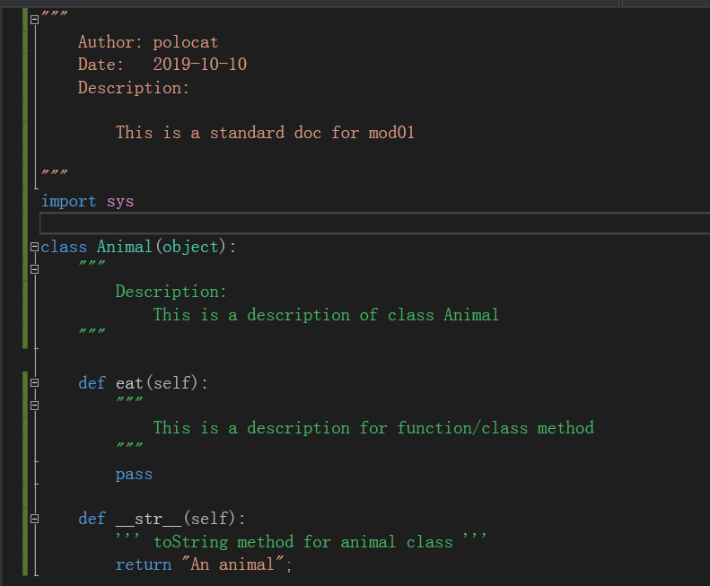

导入模块并使用注释

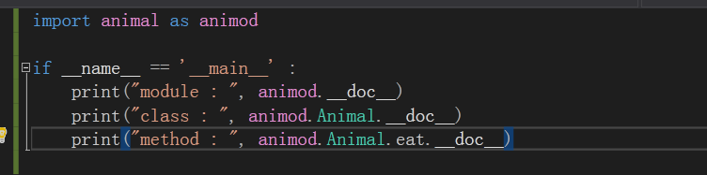

运行结果如下：

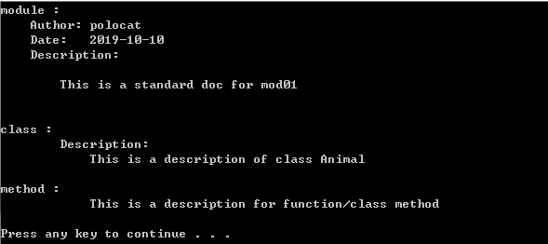

8.3、help（）函数

help()函数用于获取模块、函数、类的帮助信息和详细说明。

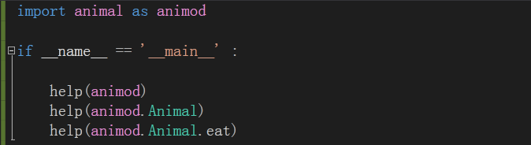

运行结果如下:

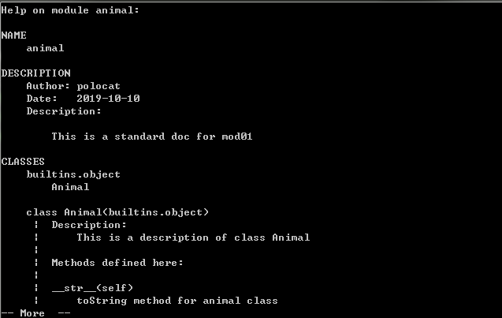

1. **pass语句**

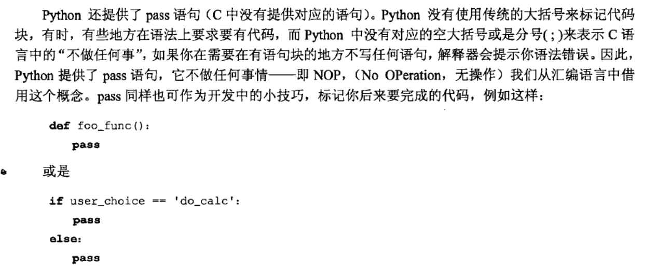

1. **文件和IO**

10.1、打开文件的内建函数open()和file()

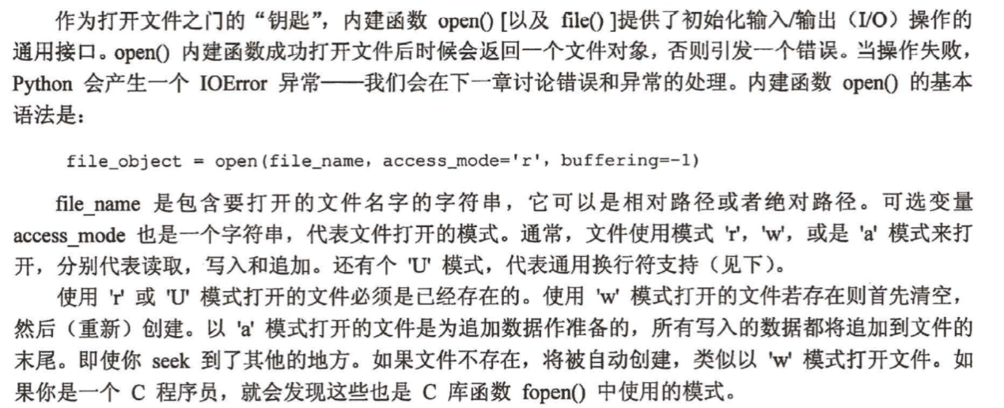

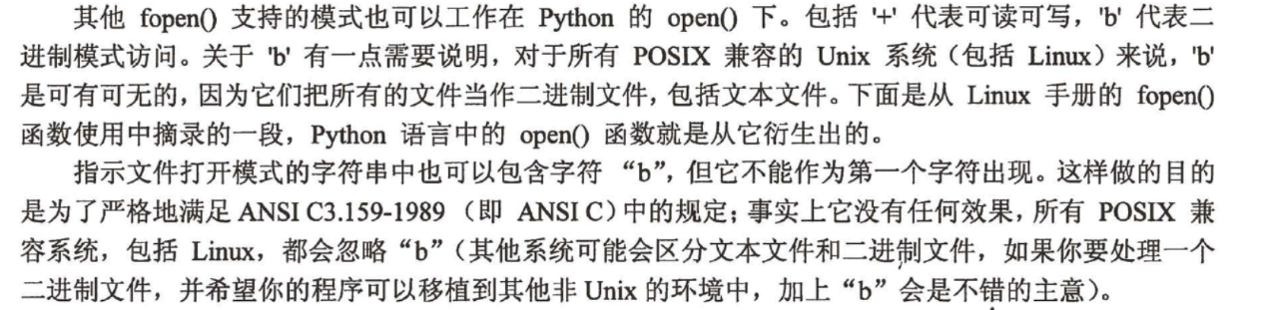

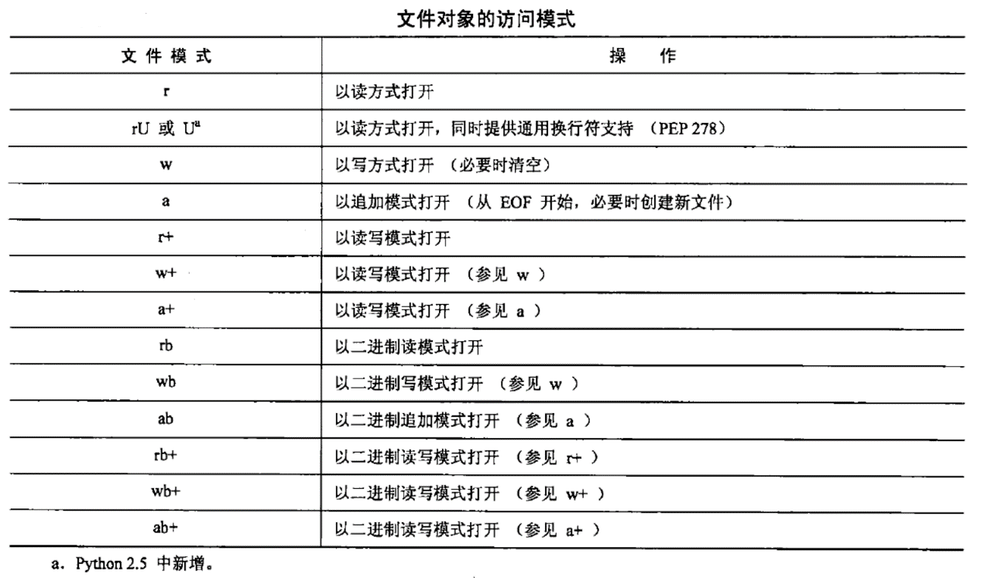

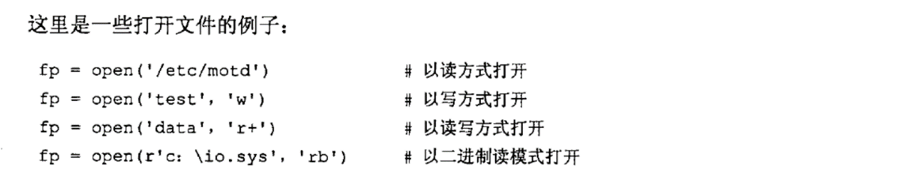

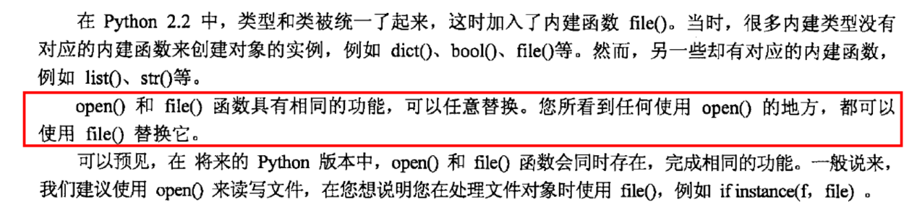

通用换行符支持（UNS）



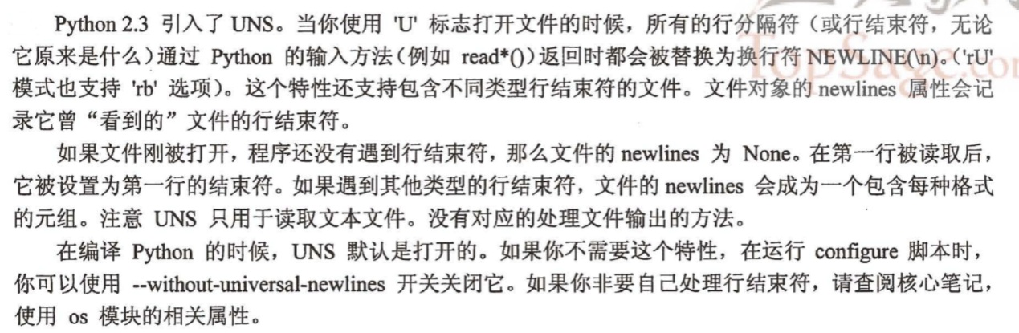

10.2、文件对象的内建方法

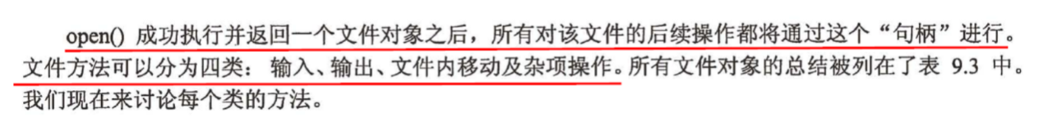

10.2.1、输入

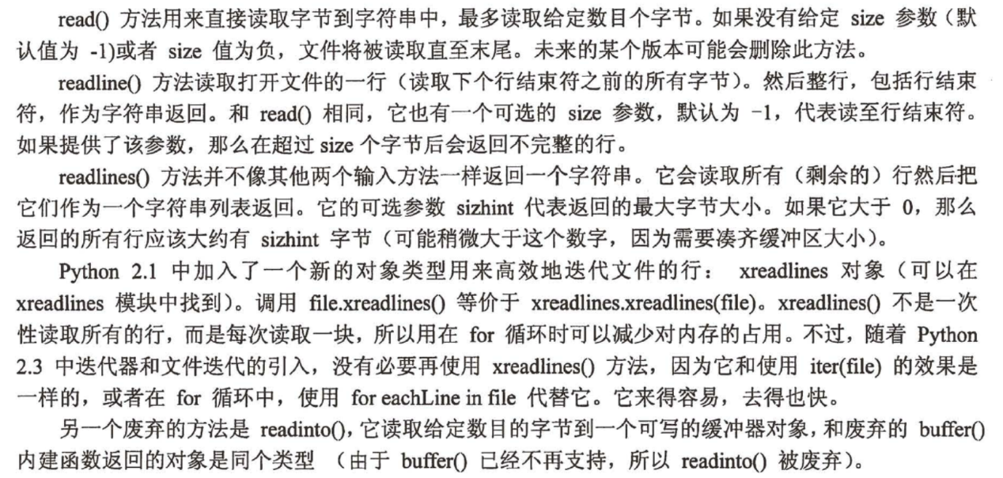

10.2.2、输出

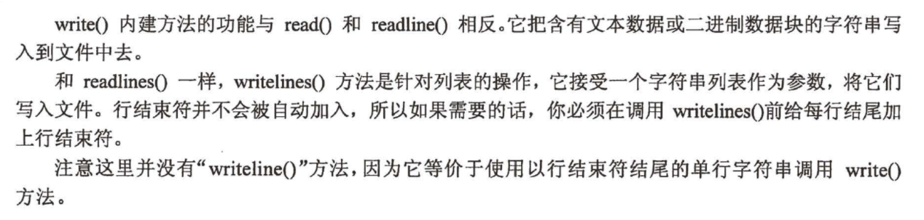

10.2.3、文件内移动

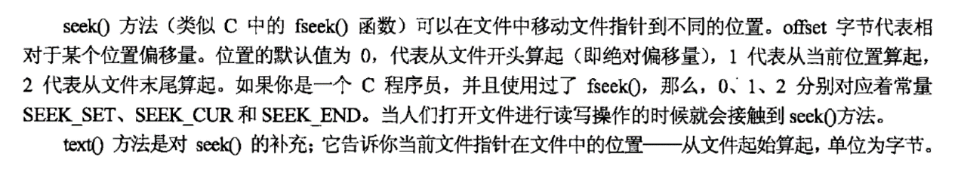

10.2.4、文件迭代

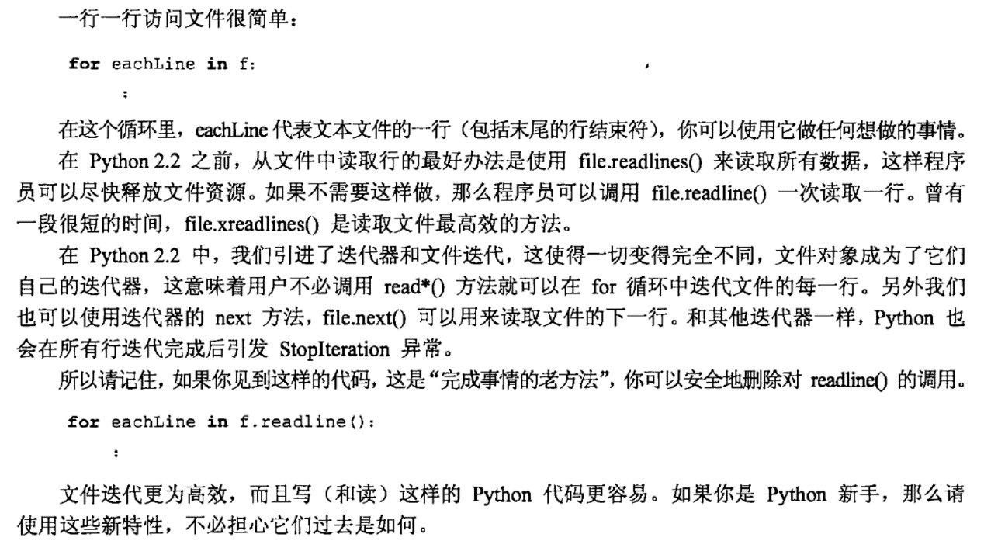

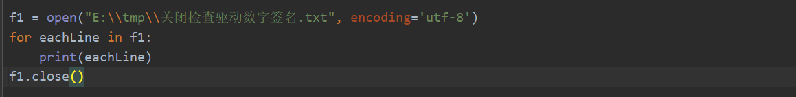

10.2.5、关闭文件

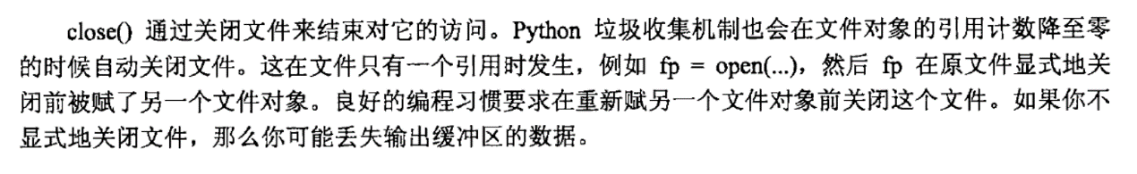

10.2.6、其他杂项

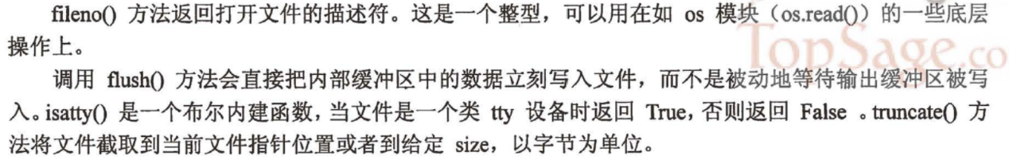

10.2.7、文件对象的内建方法列表

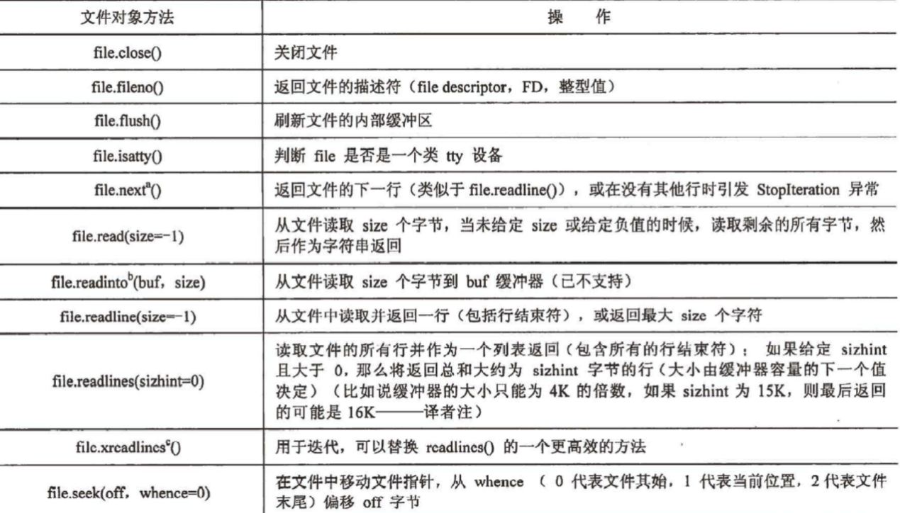

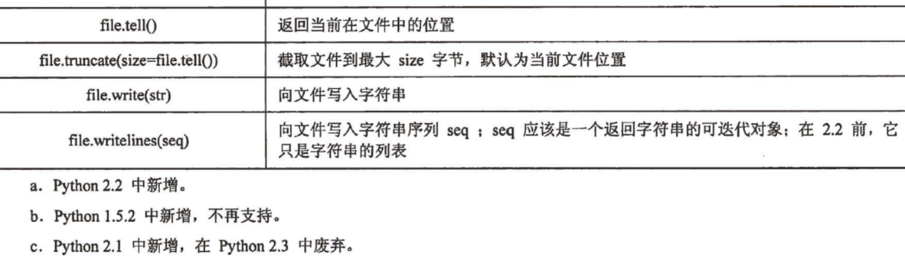

10.3、文件对象的内建属性

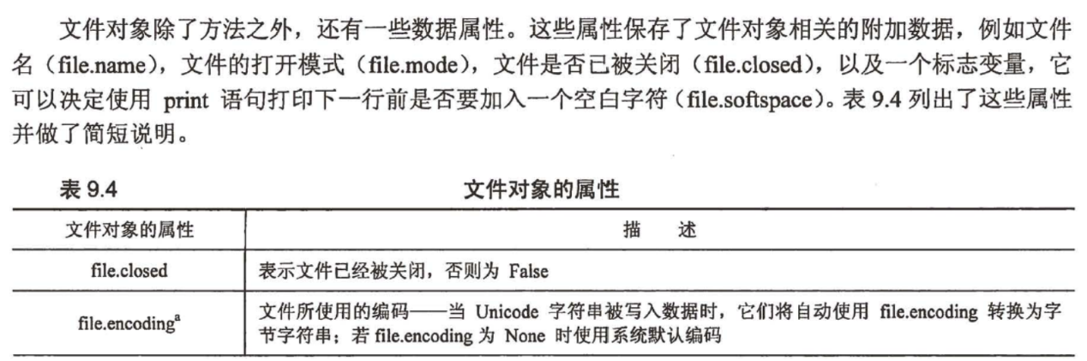

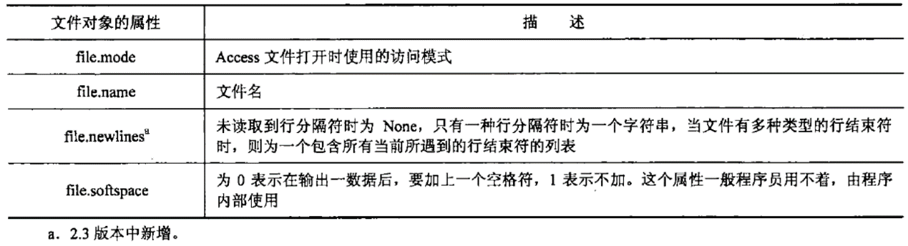

10.4、标准输入、输出和错误

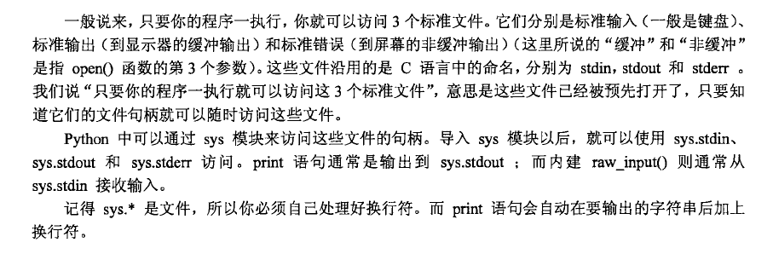

10.5、命令行参数

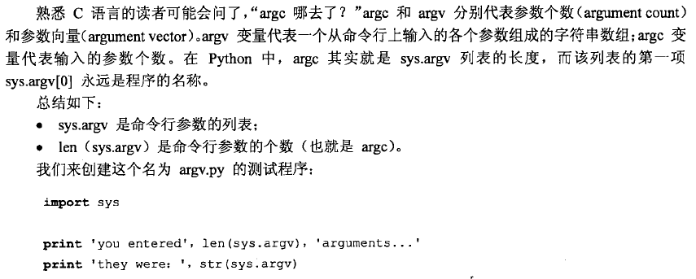

10.6、与文件IO相关的其他模块

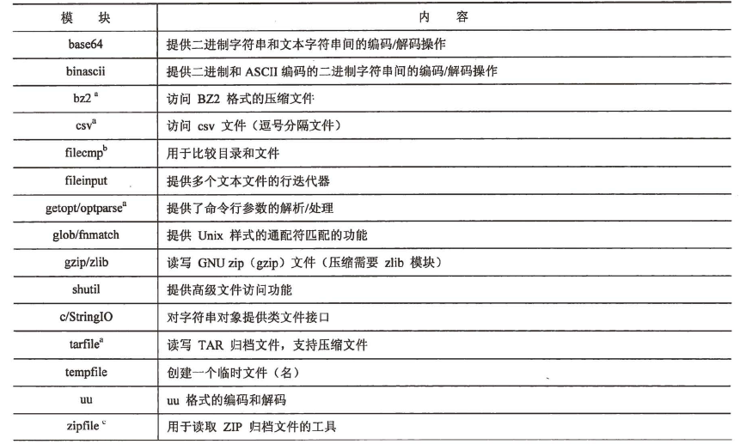

1. **错误和异常处理**

11.1、Python中的常见异常

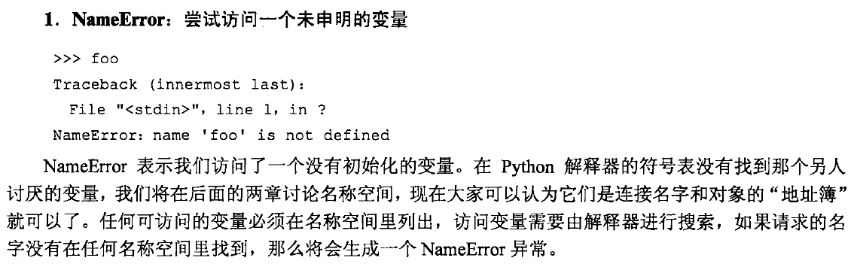

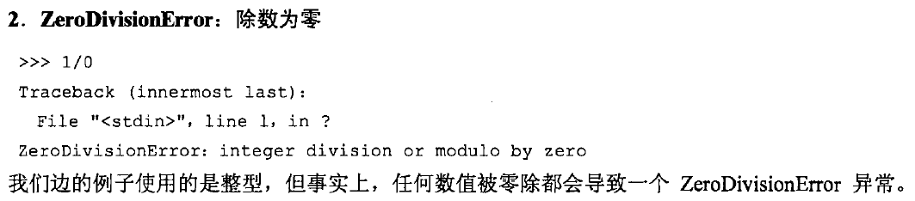

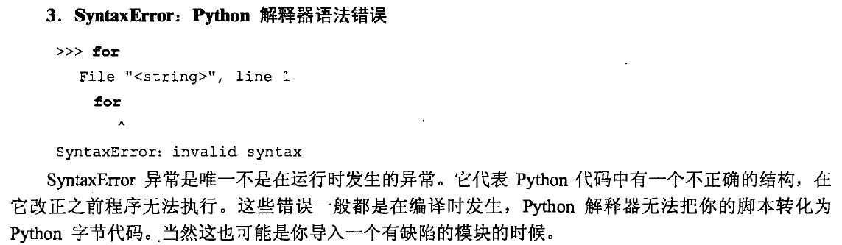

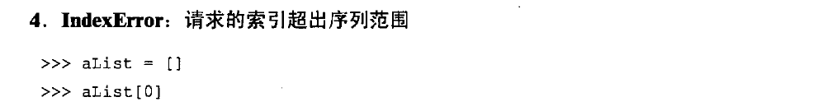

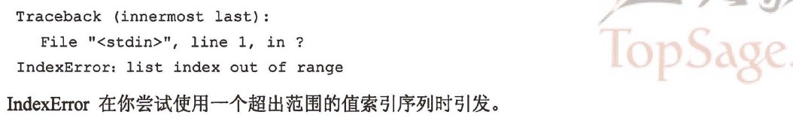

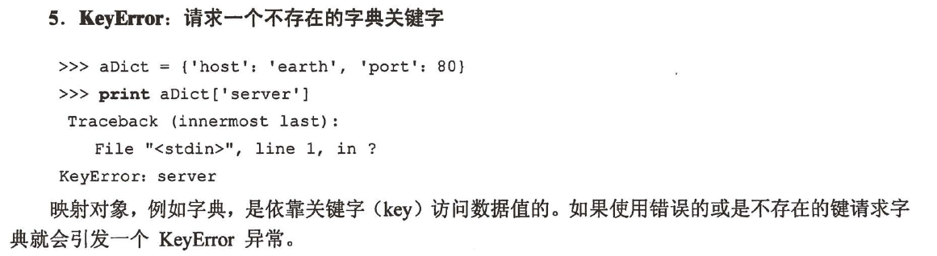

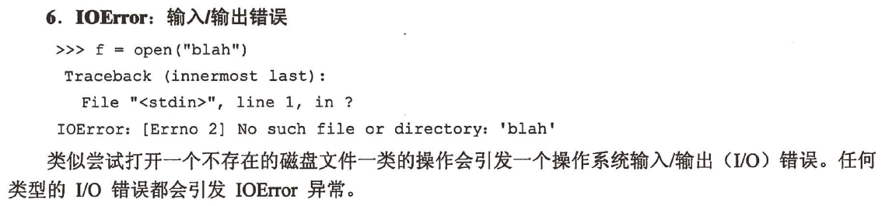

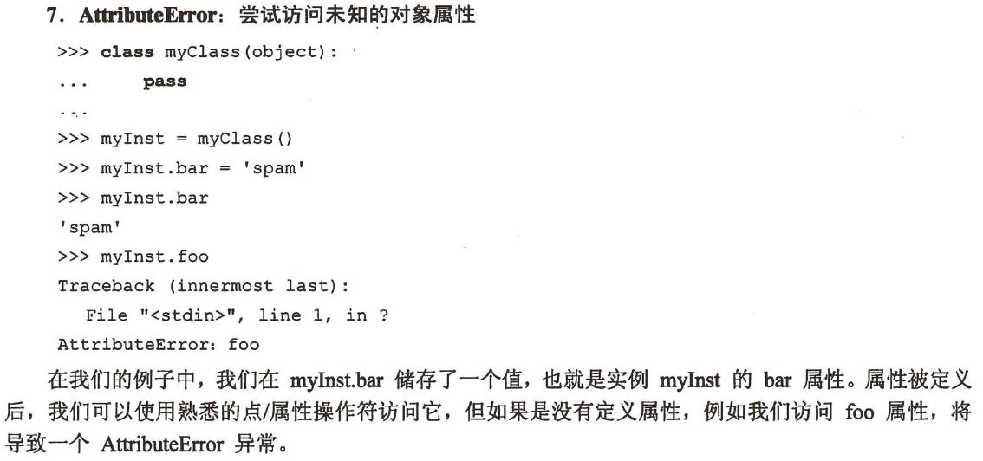

11.2、try – except语句

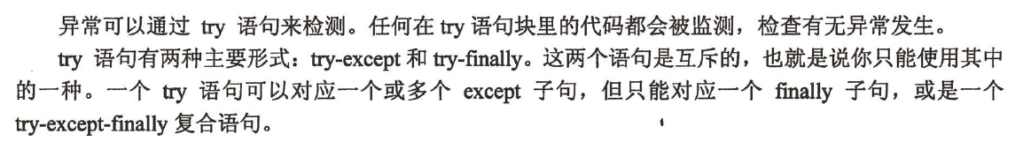

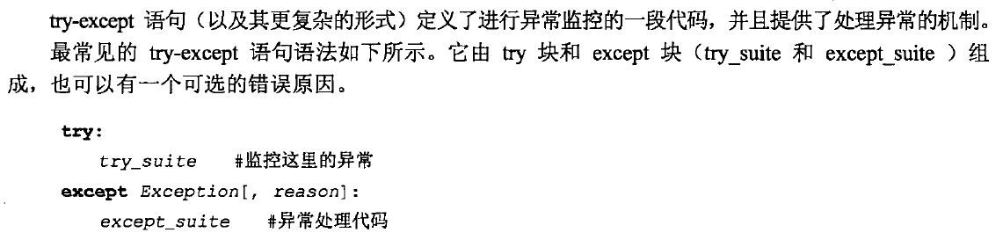

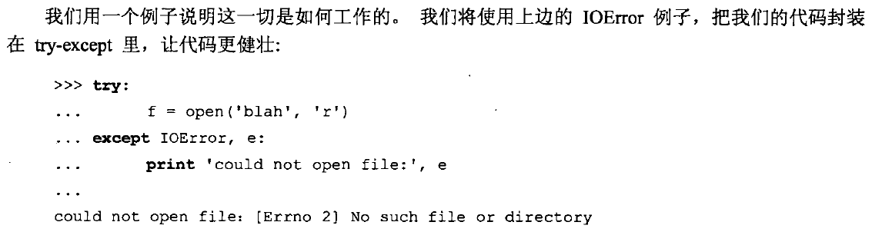

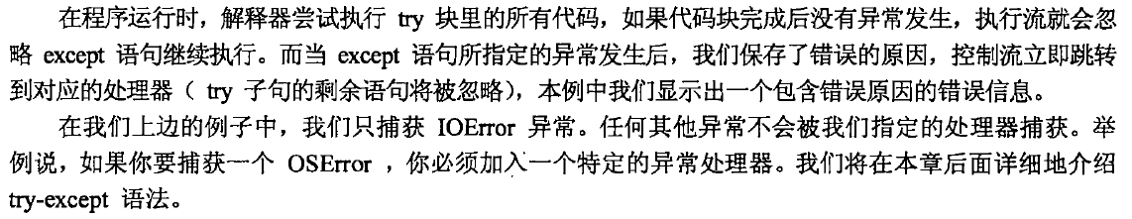

11.3、带有多个except的try语句

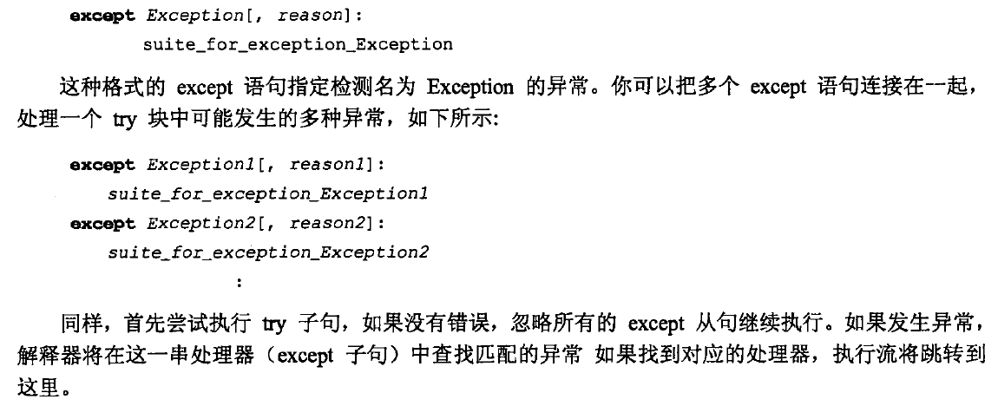

Example：

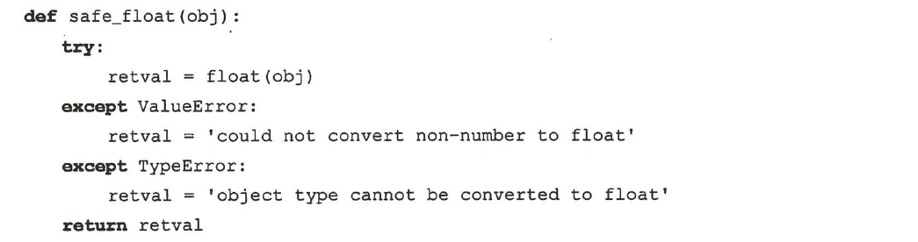

11.4处理多个异常的except语句

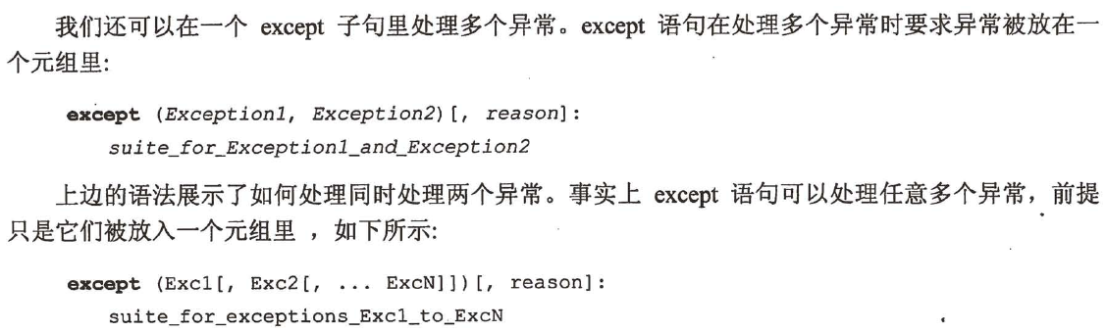

Example:

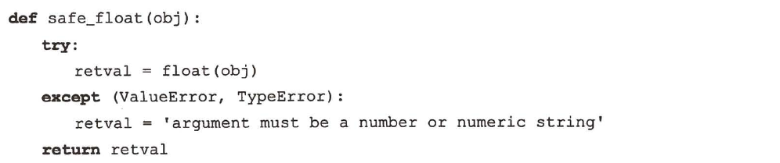

11.5、捕获所有异常

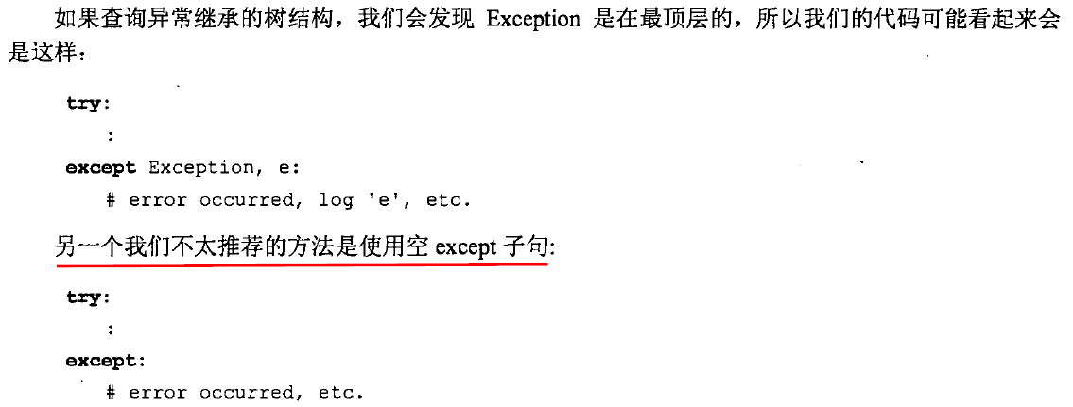

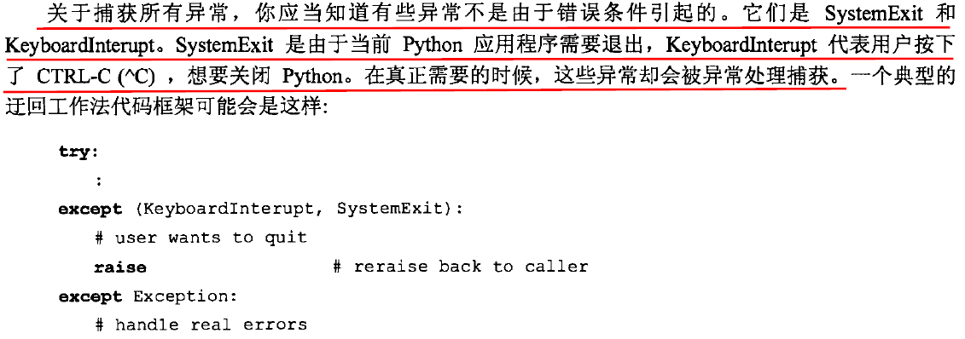



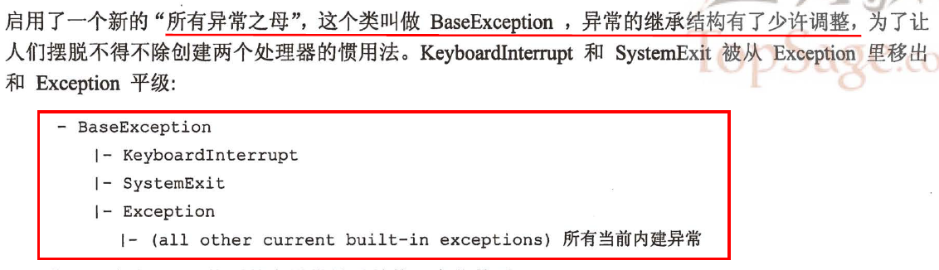

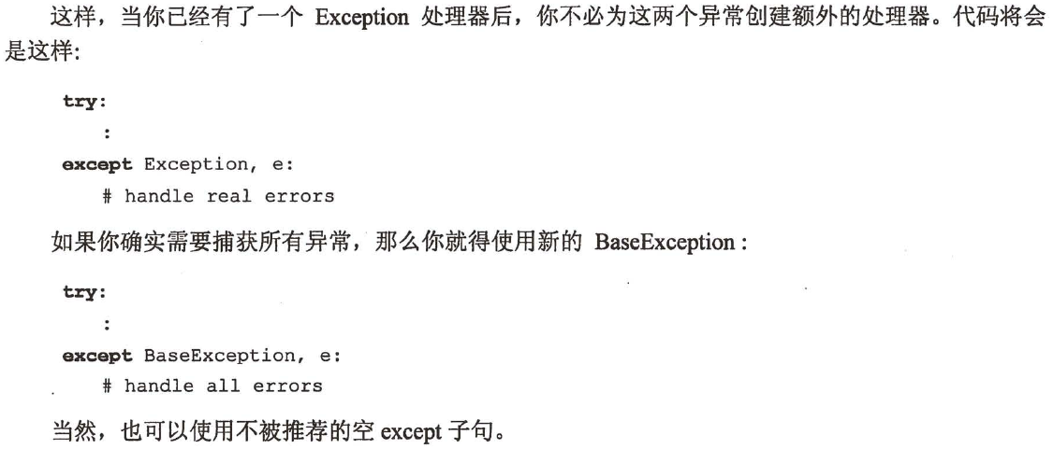

11.6、异常参数

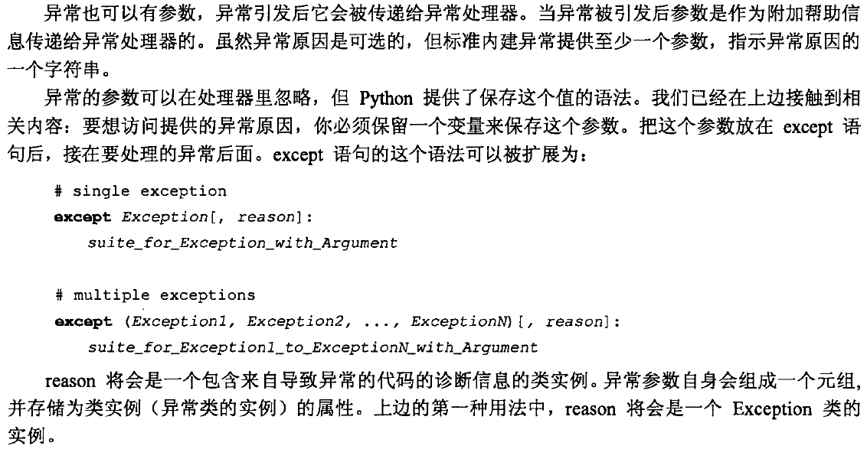

Get message from exception object

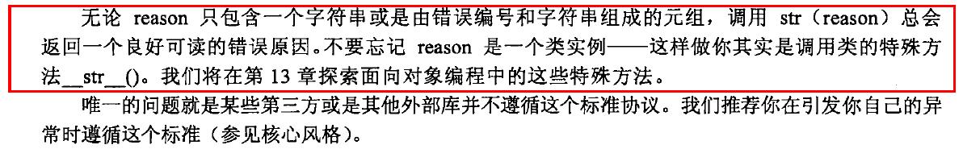

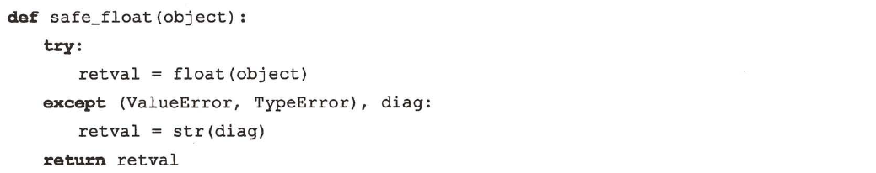

（注意：Python3.5之后不再支持 , reason这样子的格式，改成as reason的格式）

11.7、try-except-else语句

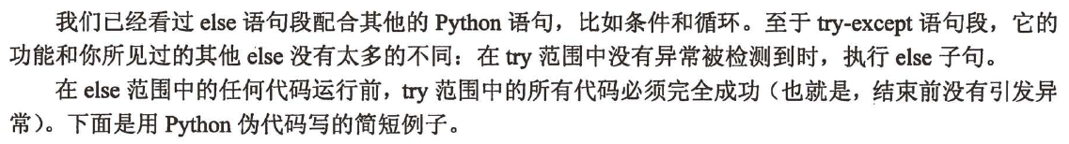

try的else语句不常用，不发生异常流程跳出try-except语句块，执行后面的代码相当于执行else子句的代码。

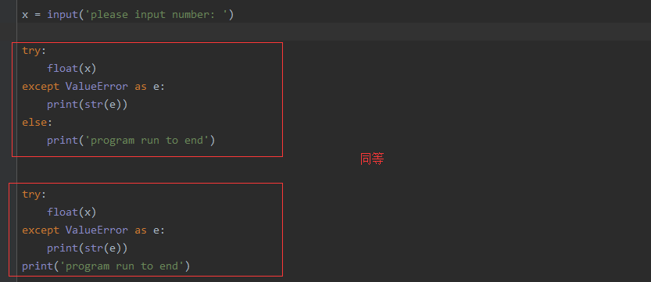

11.8、try-except(-else)-finally语句

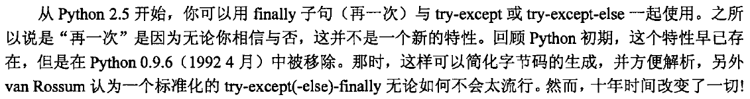

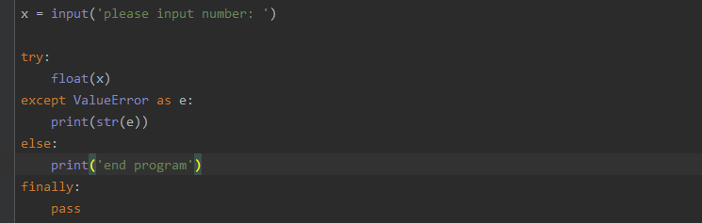

异常处理的完整格式：

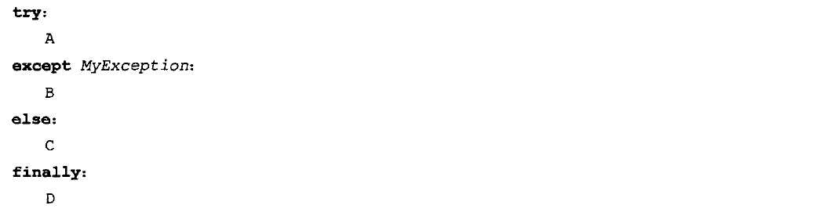

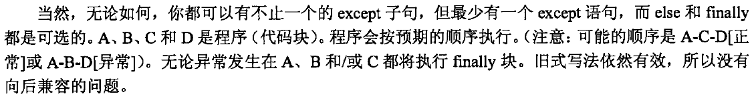

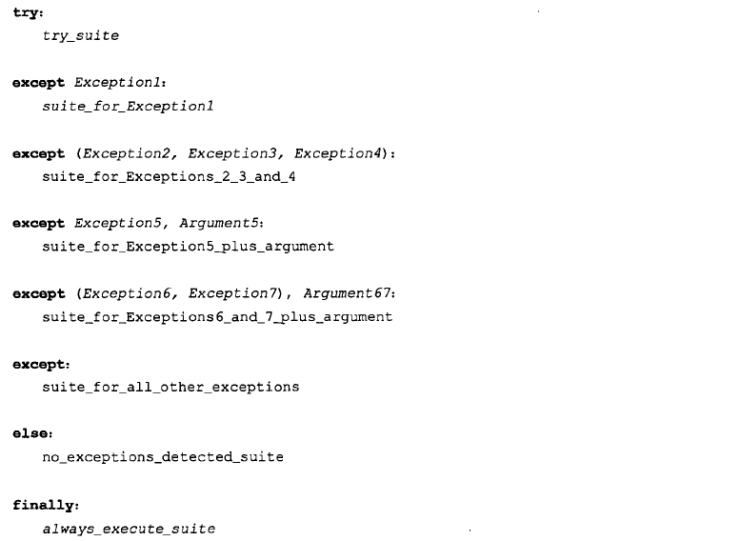

11.9、字符串作为异常

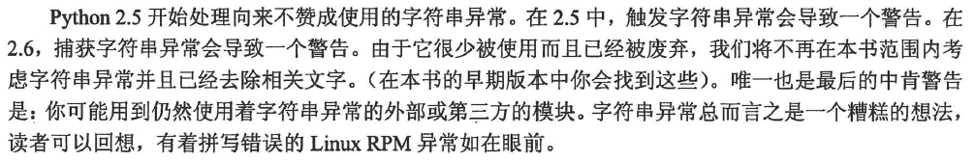

11.10、触发异常

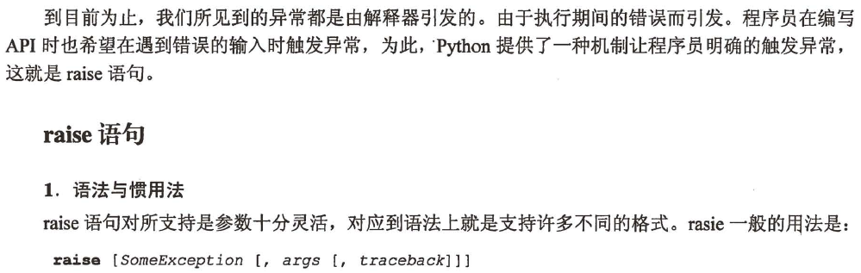

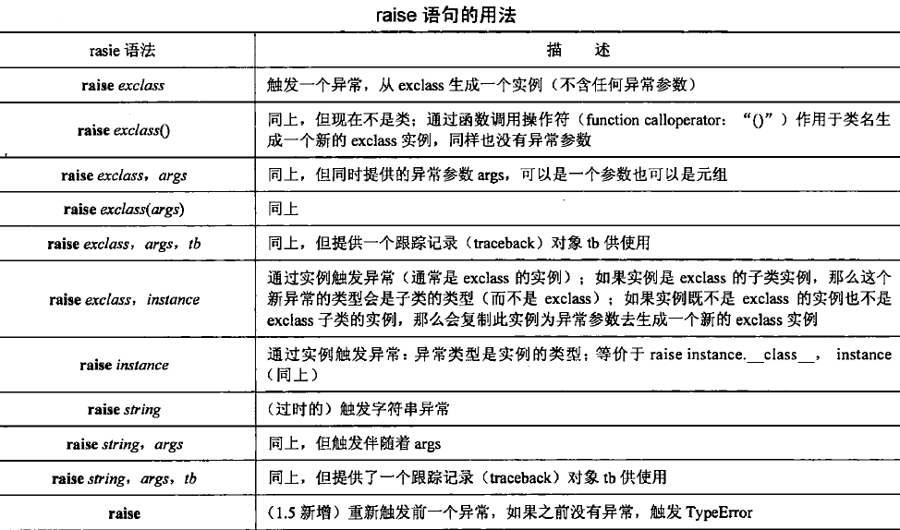

1. **函数**

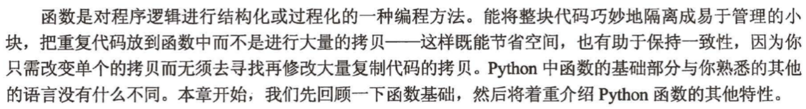

12.1、创建函数def语句

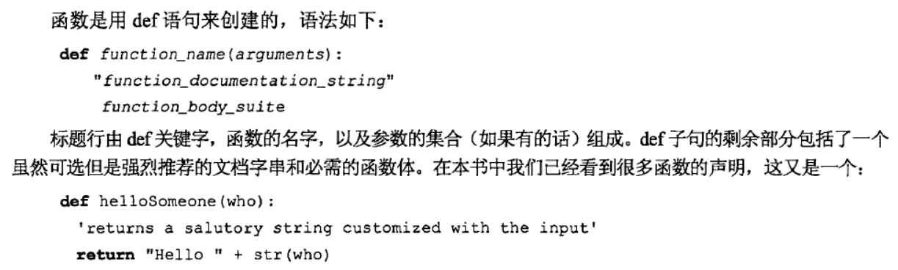

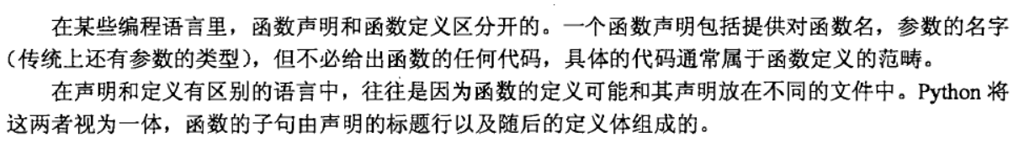

Python、java、C#等语言都是不区分函数的定义和声明的，只有C和C++语言是区分函数的定义和声明的。

12.2、函数的返回值

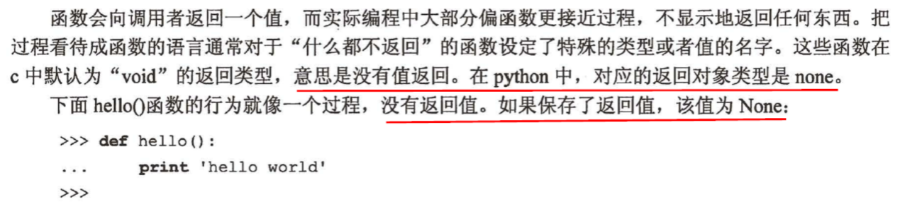

12.3、返回值有多个值的时候

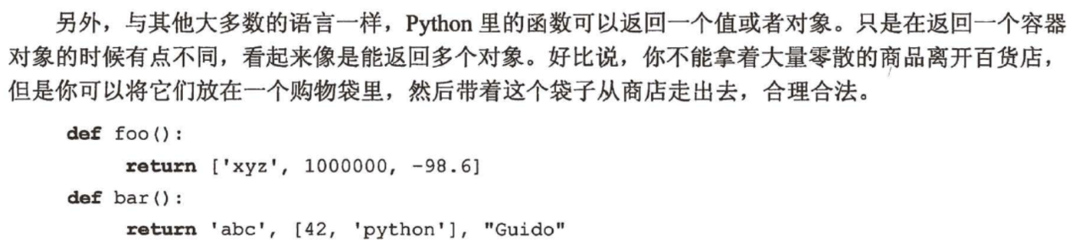

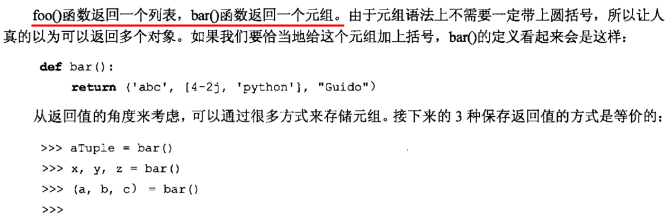

12.4、关键字参数

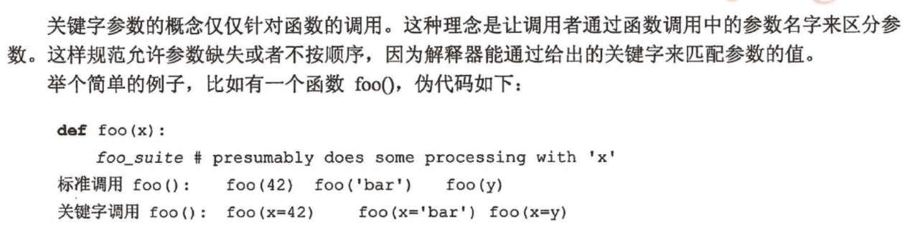

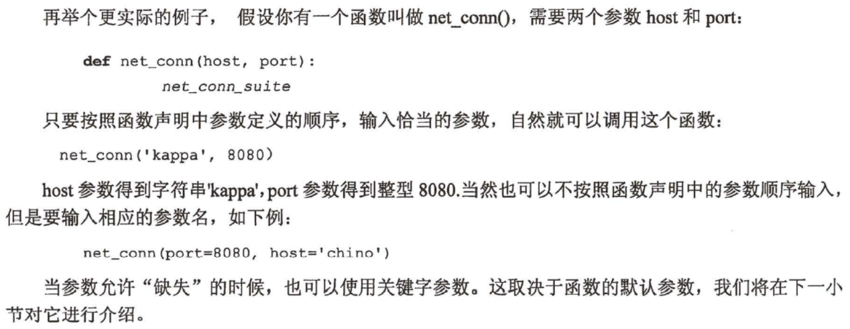

12.5、默认参数

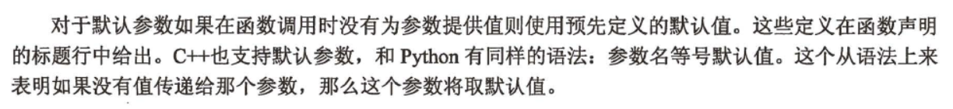

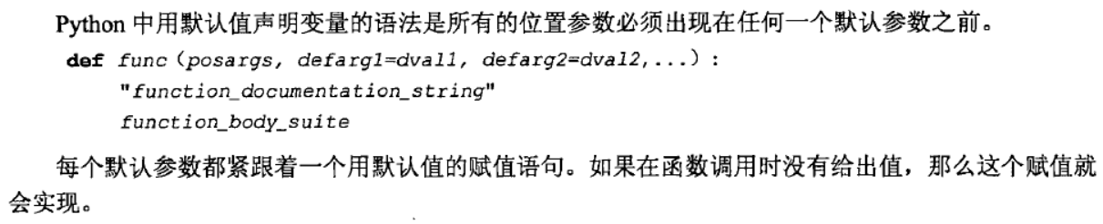

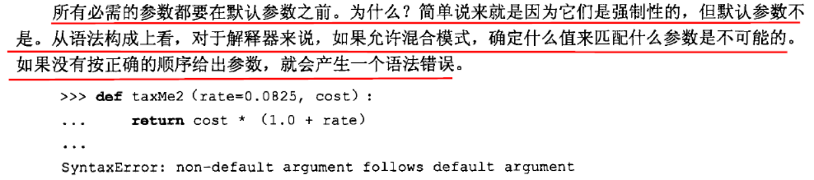

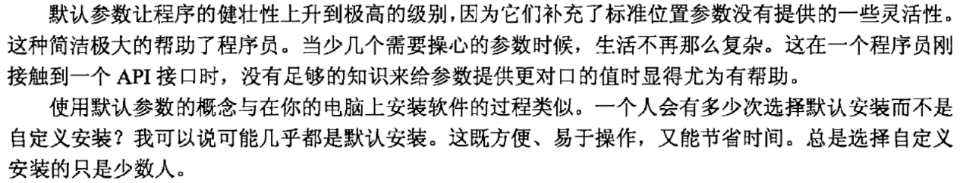

12.6、可变长度的参数

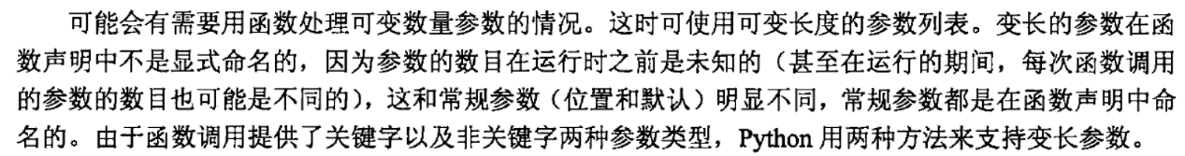

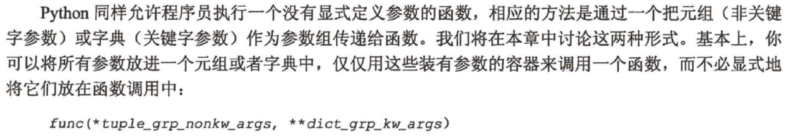

12.6.1、非关键字可变长参数（元组）

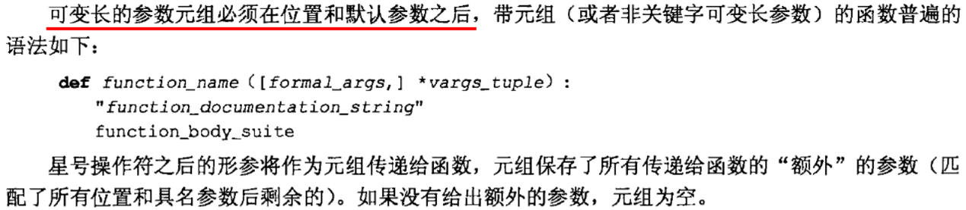

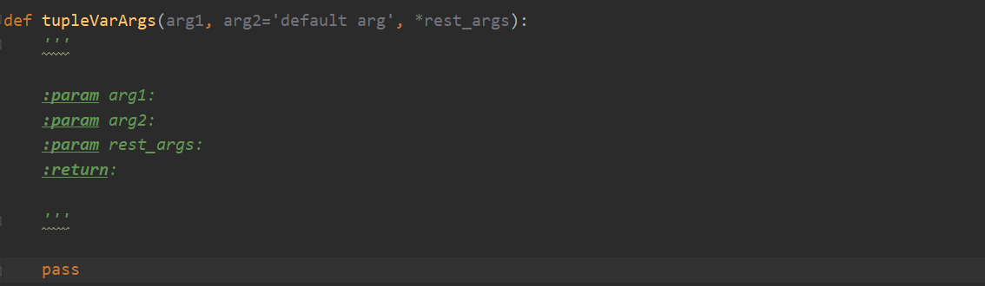

12.6.2、关键字可变参数（字典）

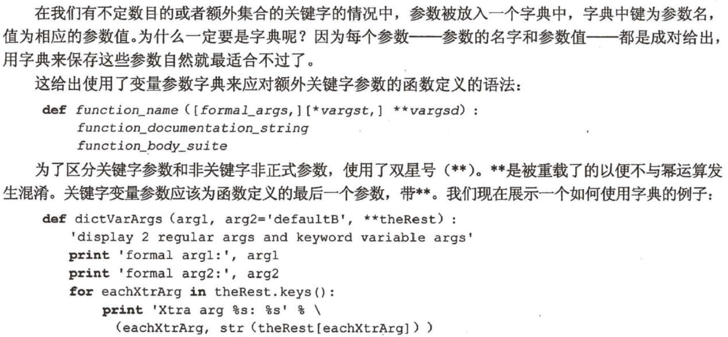

12.6.3、同时使用（元组）与（字典）可变参数

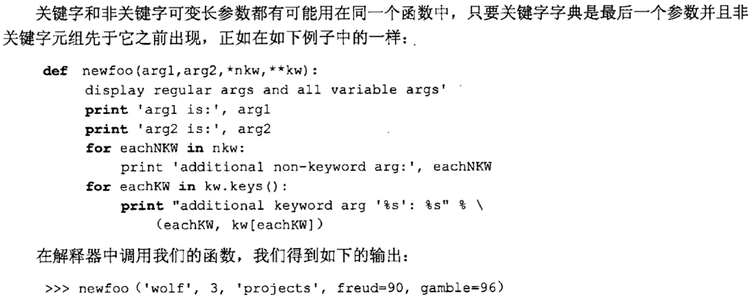

12.6.4、显式调用可变参数的方式

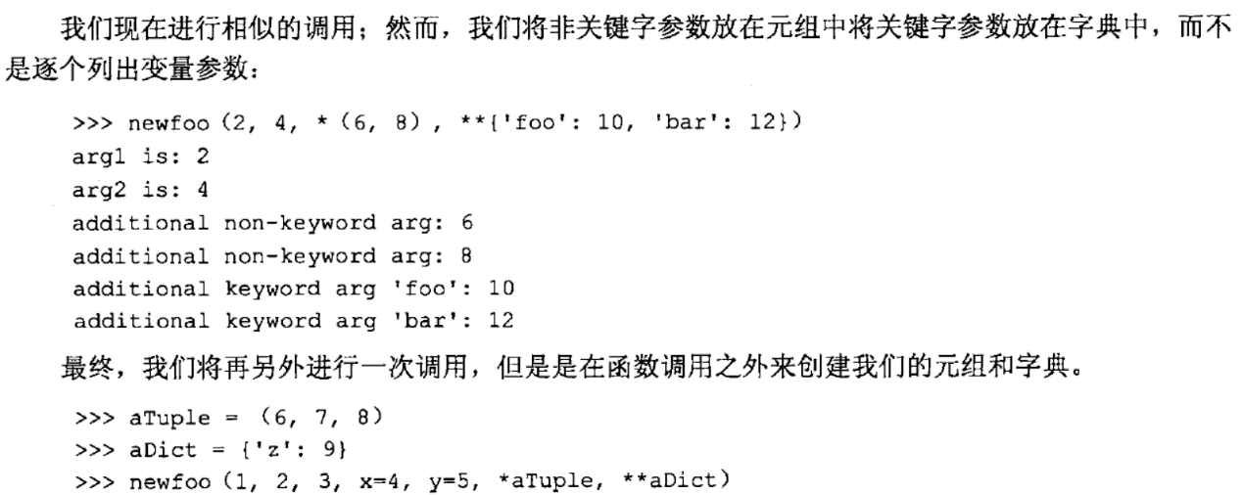

12.7、递归



求解斐波那契数列是递归的实际应用

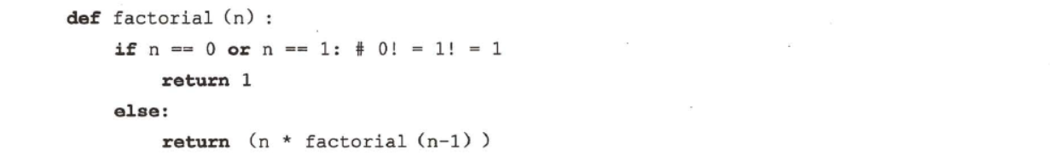

12.8、变量的作用域（全局变量和局部变量）

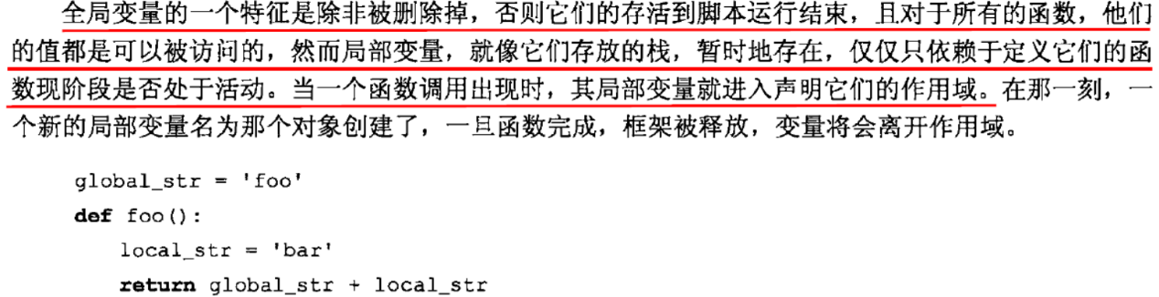

在函数内部使用global关键字可以防止全局变量被同名局部变量覆盖

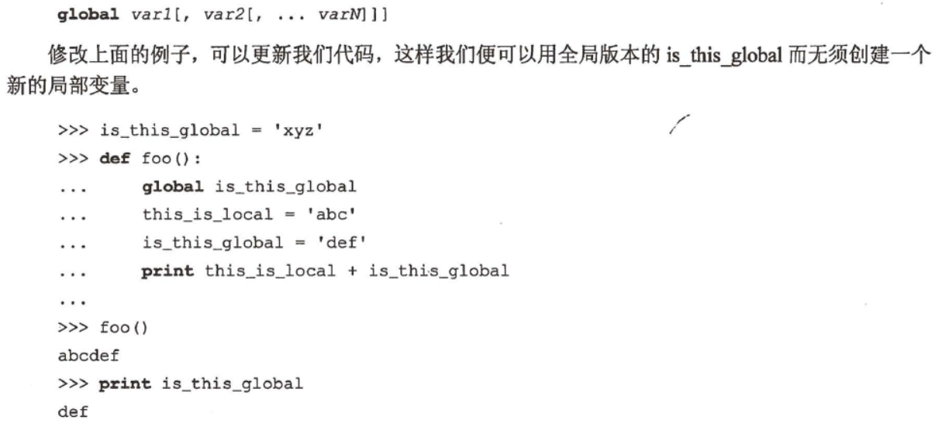

12.9、匿名函数

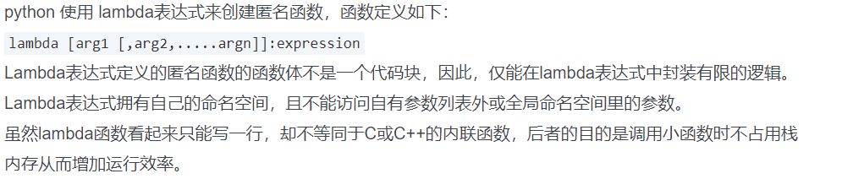

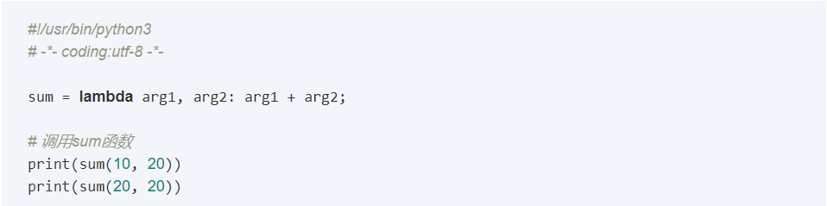

12.10、在Python中可以创建4种类型的函数：

(1)、全局函数 ：最顶层定义的函数

(2)、局部函数 ：定义在函数内部的函数

(3)、lambda函数 ：常用于作为回调函数

(4)、类中定义的方法 ：(对象方法、类方法、静态方法)

1. **面向对象的类**

13.1、自定义类的两种语法格式：

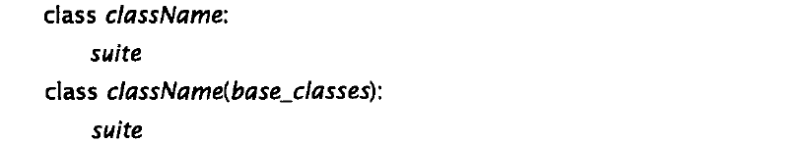

省略基类(base_classes)的话默认基类为object这个任何类型的基类。

13.2、属性和方法

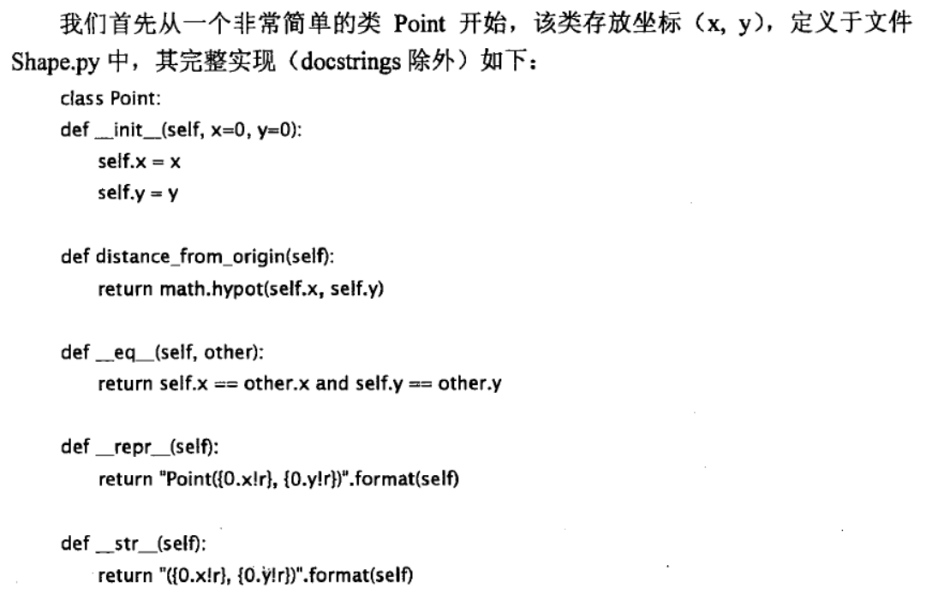

类型的属性定义不需要显式声明类成员（如java和C#那样，只需要self.x即可定义类属性,这个类似javascript的用法，以下为自定义类型的层次结构图：

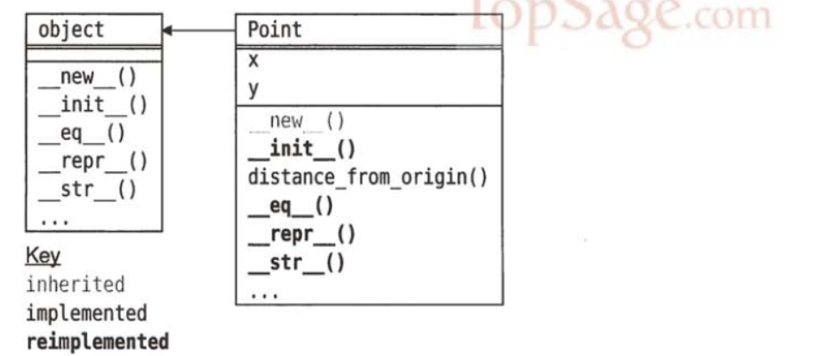

从Point继承Circle类型的定义

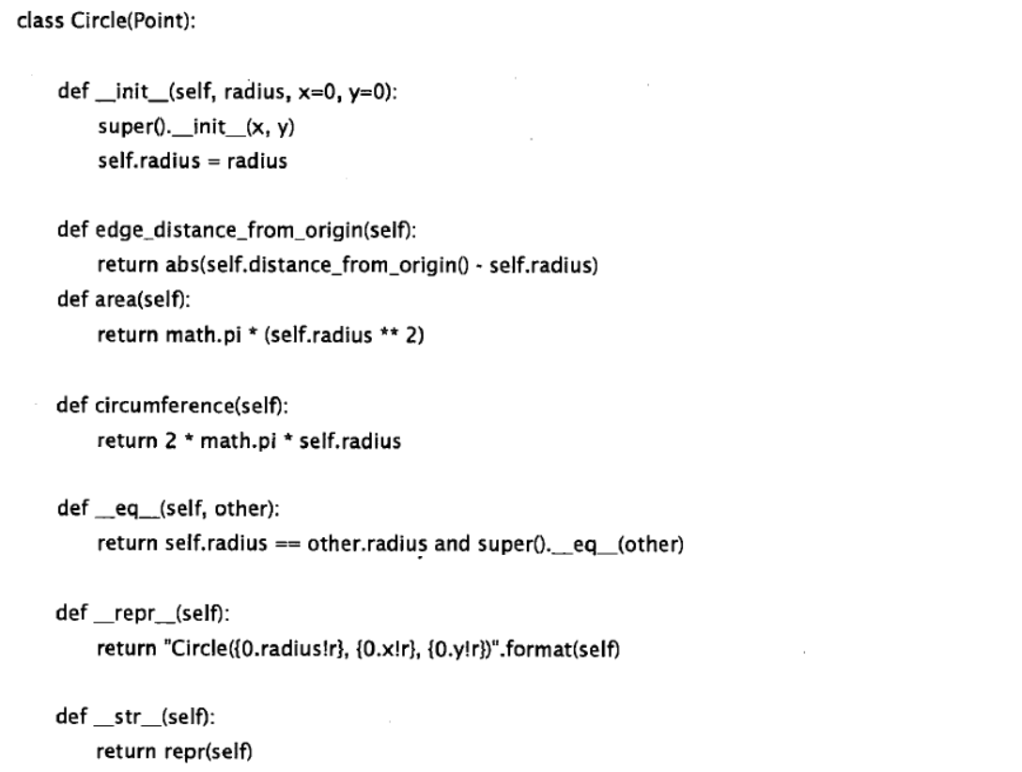

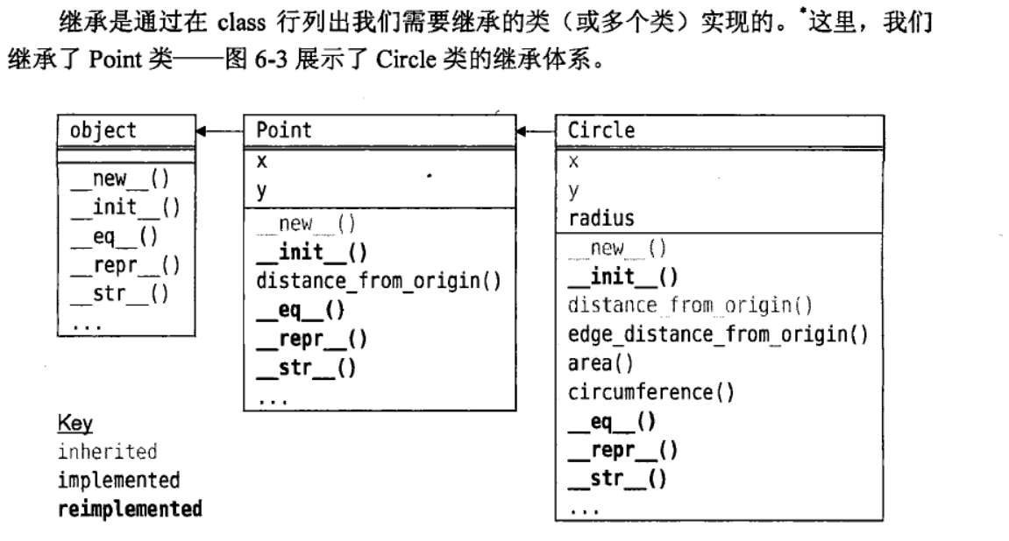

1. **类中一些完成特殊功能的重载函数**

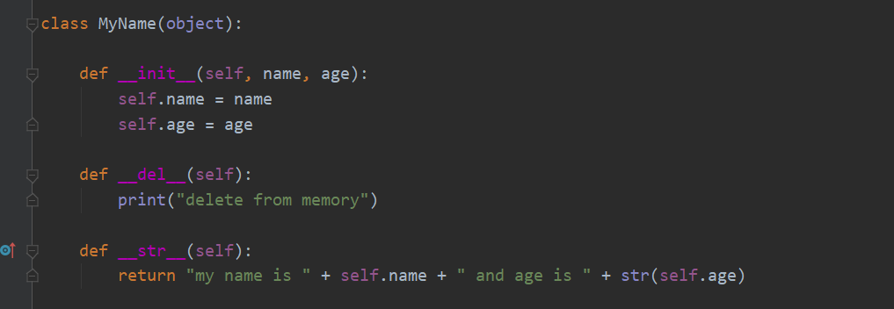

__init__(self): 初始化对象时调用。

__del__(self): 释构函数对象被删除时调用，释放资源。

__str__(self): 相对于java对象的toString()方法。

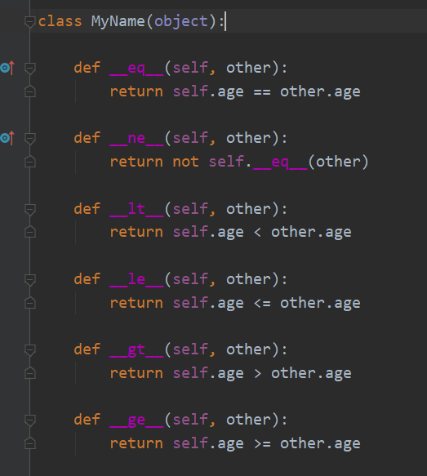

重载多种关系运算符：

__eq__ : ==

__ne__ : !=

__gt__ : >

__ge__ : >=

__lt__ : <

__le__ : <=

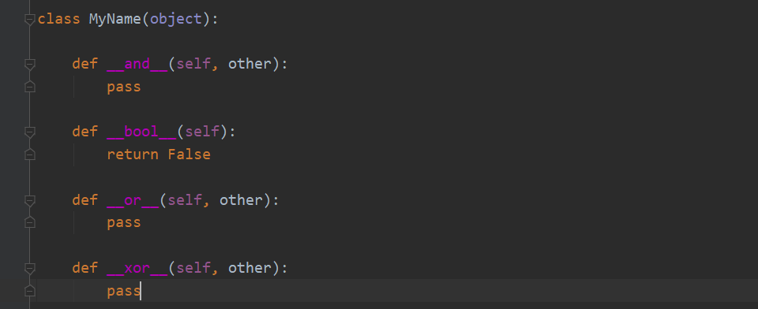

重载逻辑运算符and和or和xor以及bool运算符。

__bool__(self): 对象作为判断条件时调用。

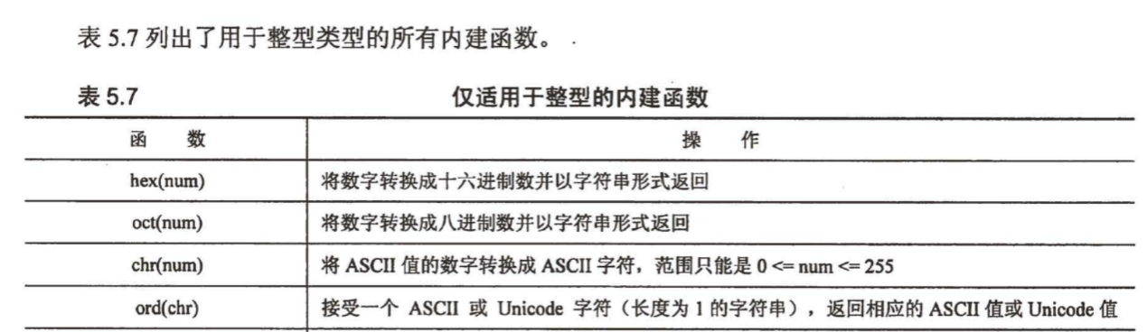

__slots__重载：

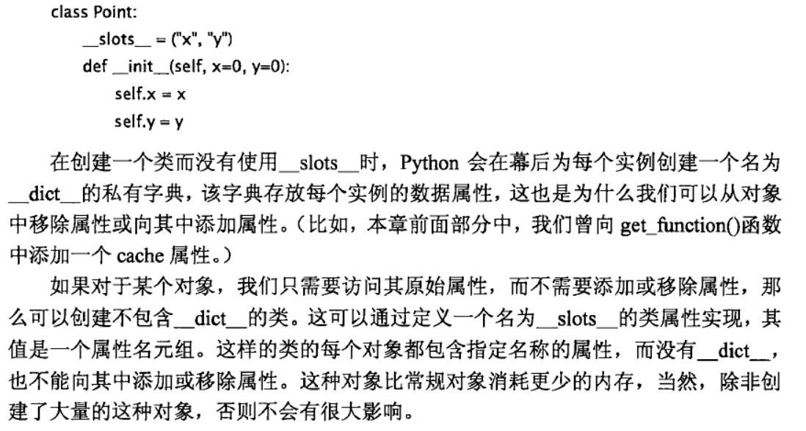

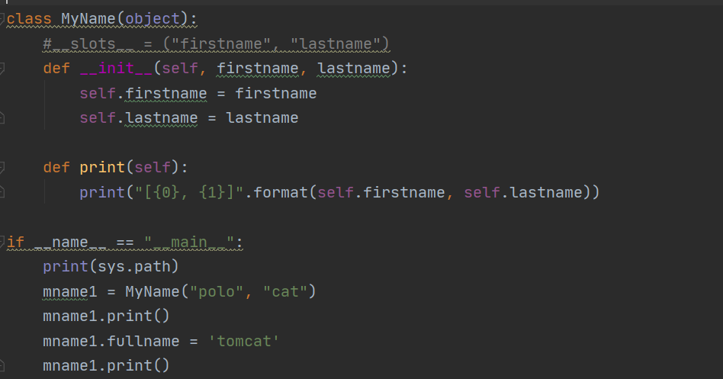

不定义__slots__属性的时候可以增加fullname属性，一旦定义了__slots__属性，那么fuillname的赋值将会报错：

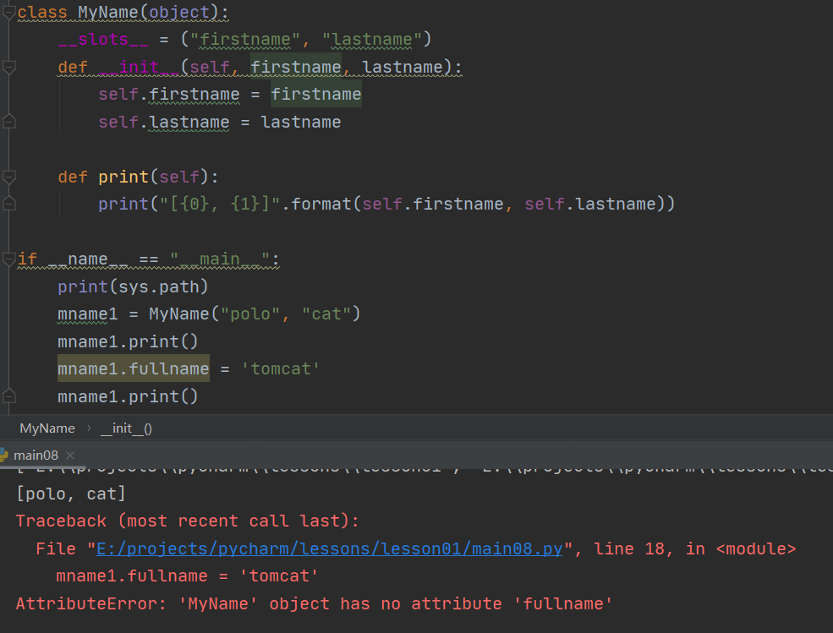

1. 模块 & 包

